Moduldokumentation

Modul Aktuelles aus Politik, Gesellschaft und Zeitgeschichte (apgz)

Simon Wächter

2017

Inhalt

1 Einleitung 4

1.1 Einleitung 4

1.2 Lernziele 4

1.3 Prüfungen 4

2 Woche 1 5

2.1 Einleitung 5

2.2 Aktuelle Aktivitäten 5

2.3 Rückblick Abstimmungen vom 12. Februar 2017 6

2.4 Referendum (Volksentscheid) 6

2.5 Ziele Unternehmenssteuerreformgesetz III 7

2.6 Donald Trump 8

3 Woche 2 9

3.1 Altersreform 2010: Machtkampf Ständerat gegen Nationalrat 9

3.2 Altersreform 2020: Machtkampf Ständerat gegen Nationalrat 9

3.3 Präsidentielle Demokratie in der Türkei 10

3.4 Donald Trump in den Vereinigten Staaten 10

3.5 Geschichte der Schweiz – die wichtigsten Ereignisse 11

3.5.1 Die Geschichte der Schweiz bis 1815 11

3.5.2 Vom Staatenbund zum Bundesstaat 13

3.5.3 Die Bundesverfassung und deren Revisionen 15

3.5.4 Das Parteisystem der Schweiz 20

4 Woche 3 24

4.1 Demokratisch regieren 24

4.2 Begriffe 24

4.3 Definition der Demokratie 24

4.4 Theokratie als undemokratisches Beispiel 25

4.5 China als autoritäre, nichtdemokratische Parteidiktatur 25

4.6 Verbreitung der Demokratie 26

4.7 Balance zwischen Entscheidungsaufwand und Legitimität 27

4.8 Spannungsfeld Demokratie versus Rechtsstaat 29

4.9 Demokratisch regieren 29

4.10 Wahlsysteme 30

4.11 Grossbritannien – die Herrschaft der Minderheiten 31

4.12 Parteiverteilung in der Schweiz 31

4.13 Einordnung der Walsysteme 32

4.14 Wahlsystem in der USA 33

4.15 Demokratisch regieren 33

4.16 Die Entstehung verschiedener Staatsverfassungen 33

4.17 Demokratische Regierungssysteme 34

4.18 USA als präsidentielles System mit Gewaltentrennung 35

4.19 Von einer parlamentarischen zur präsidentiellen Demokratie (Türkei) 36

4.20 Frankreich als semi-präsidentielles System 36

4.21 England als rein parlamentarisches System mit absoluter Parlamentsmacht 37

4.22 Deutschland als parlamentarisches System mit judikativer Kontrolle 37

5 Woche 4 38

5.1 Schweiz als demokratisches System 38

5.2 Determinanten des Schweizer Regierungssystems 38

5.3 Schweizer Instrumente der direkten Demokratie 39

5.4 Wirkung der direkten Demokratie auf das schweizerische Regierungssystem 39

5.5 Daumenregel für die Wirkung der direktdemokratischen Instrumente 40

5.6 Funktion der Volksinitiative als «Gaspedal» 40

5.7 Direkte Demokratie im internationalen Vergleich 41

5.8 Hürden für Verfassungsänderungen 41

5.9 Verfassungsgerichtsbarkeit 42

5.10 Länder mit direktdemokratischen Institutionen 42

5.11 Aufgabenverteilung im Föderalismus 43

5.12 Föderalismus in der Schweiz 43

5.13 Politisches System der Schweiz 44

5.14 Vor- und Nachteile der direkten Demokratie 44

5.15 Systemüberlastung und Blockierung infolge zu vieler Vetospieler 45

5.16 Verbände 46

5.17 Lobbies 47

5.18 Direktdemokratien im Vergleich 48

5.19 Parteien 48

5.20 Entwicklung der Schweizer Parteien 49

5.21 Deutscher Parteienstammbaum 49

5.22 Parteidisziplin 51

5.23 Parteifinanzierung 51

5.24 Wahl- und Stimmbeteiligung im internationalen Vergleich 52

5.25 Bestimmende Faktoren für das Wählerverhalten 53

5.26 Wahlbeteiligung 53

6 Woche 5 55

7 Woche 6 56

# Einleitung

## Einleitung

Dieses Dokument stellt die Moduldokumentation für das Modul apgz dar. Allfällige Unterlagen sind im Modulordner zu finden.

## Lernziele

Das Modul beinhaltet folgende Lernziele:

* Die Studierenden kennen Besonderheiten, Variationen und Funktionsweisen von demokratischen Systemen (Schweiz, EU)
* Die Studierenden können die Eigenheiten des schweizerischen politischen Systems und dessen Kultur bei aktuellen Ereignissen beurteilen
* Die Studierenden kennen die wichtigsten aktuellen Weltkonflikte und deren Verlaufsmuster
* Die Studierenden analysieren exemplarisch einzelne Weltkonflikte, aktuelle Ereignisse wie Wahlen oder Abstimmungen und können diese in ihren politischen und historischen Kontext einordnen

## Prüfungen

Die Modulnote setzt sich aus einem Testat mit einem obligatorischen Vortrag, Halten einer Lektion oder Podiumsdiskussion zusammen.

# Woche 1

## Einleitung

In der ersten Woche wurde mehrheitlich der Inhalt des Modules besprochen.

## Aktuelle Aktivitäten

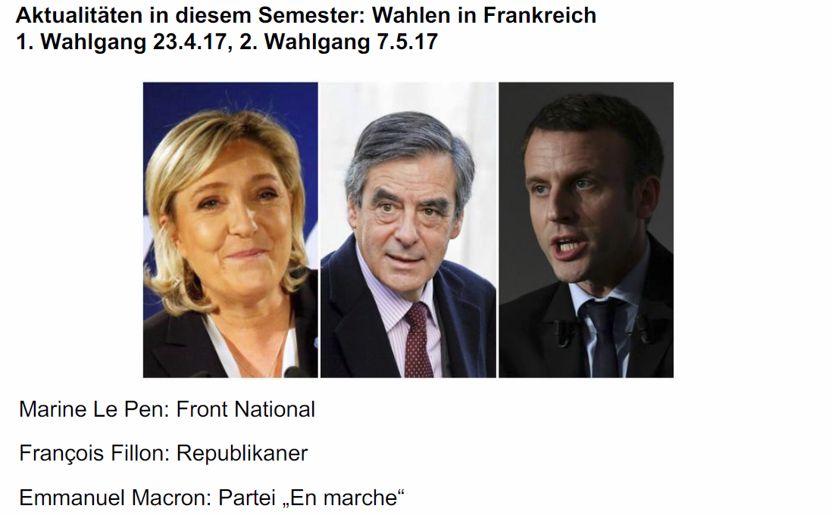

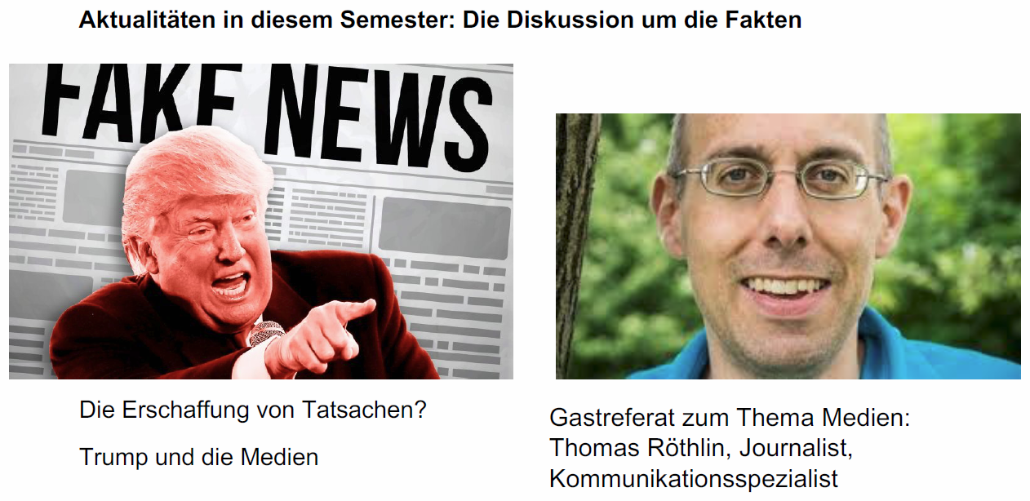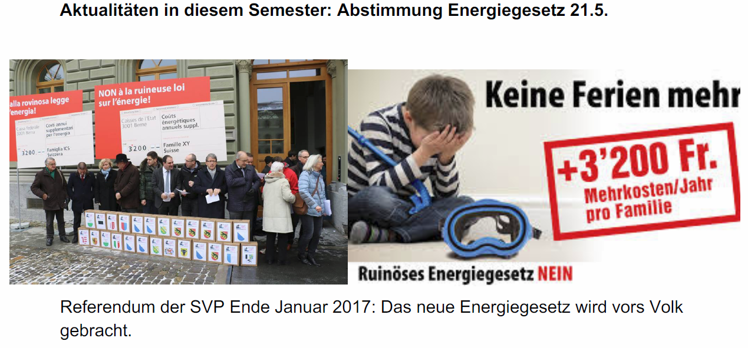

## Rückblick Abstimmungen vom 12. Februar 2017

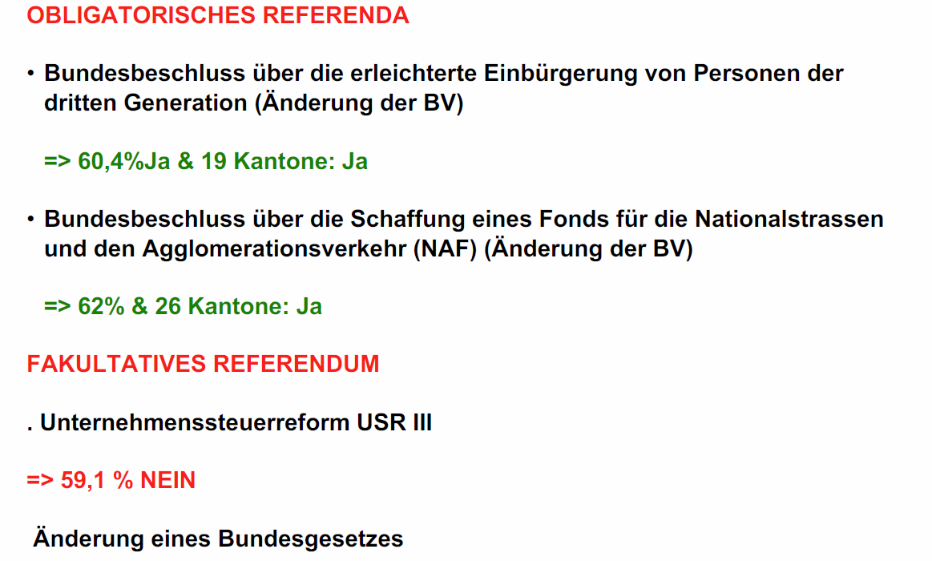

## Referendum (Volksentscheid)

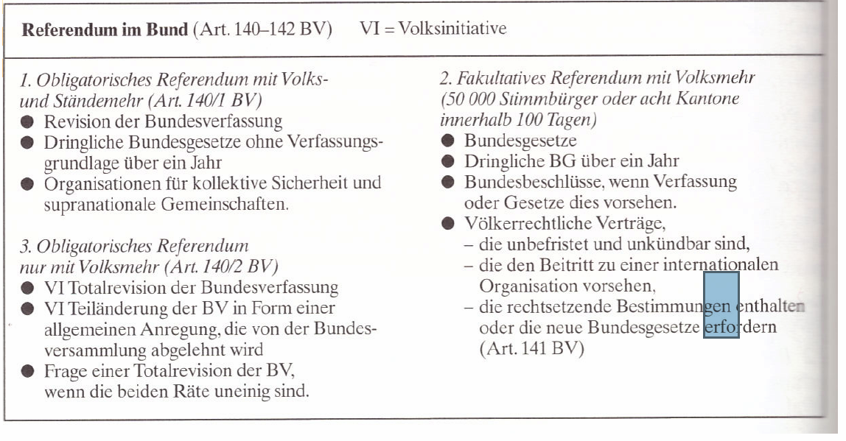

## Ziele Unternehmenssteuerreformgesetz III

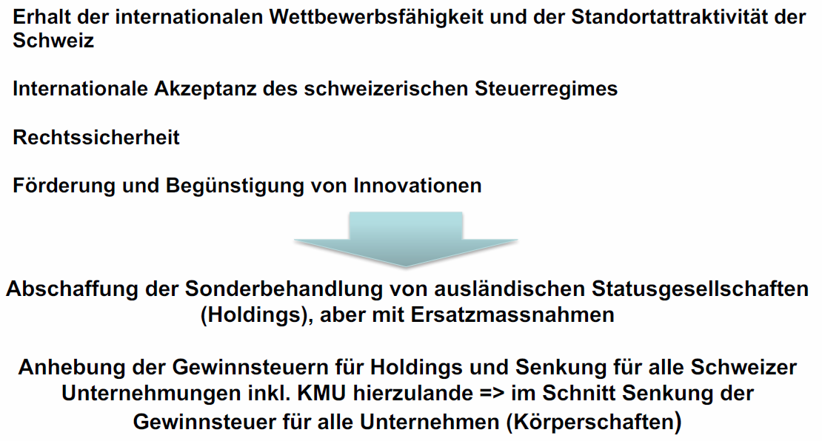

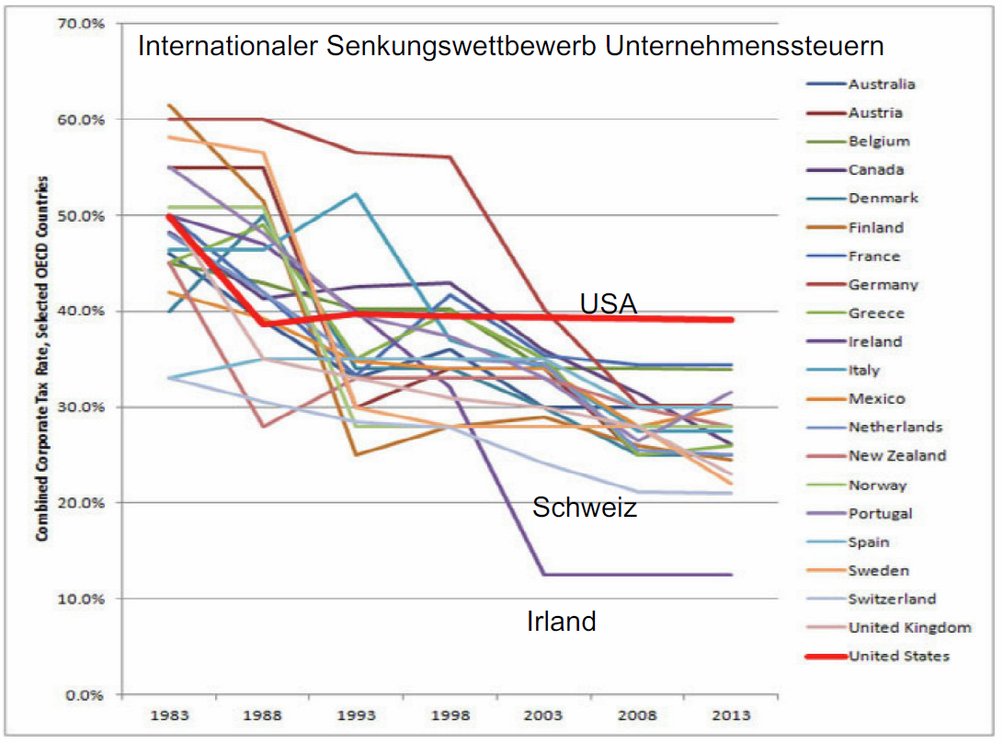

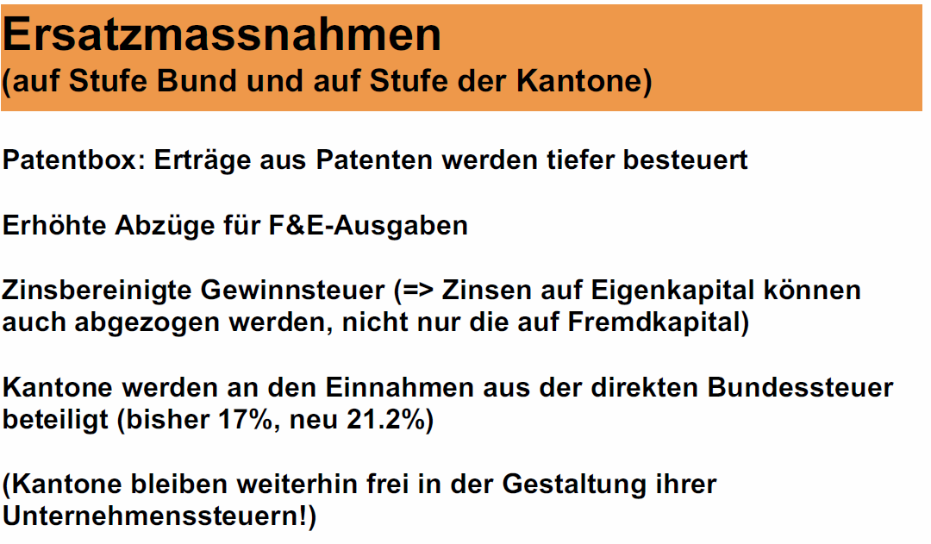

## Donald Trump

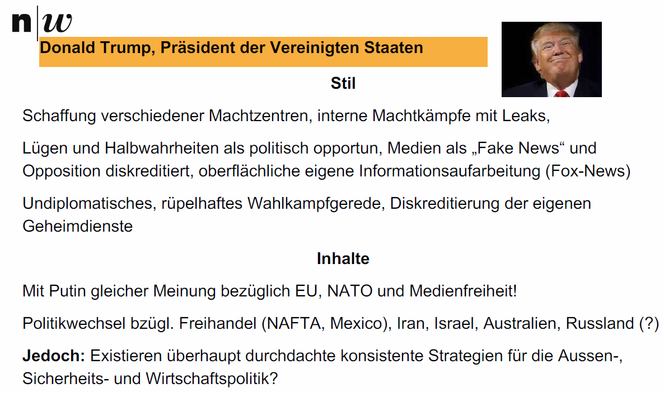

# Woche 2

## Altersreform 2010: Machtkampf Ständerat gegen Nationalrat

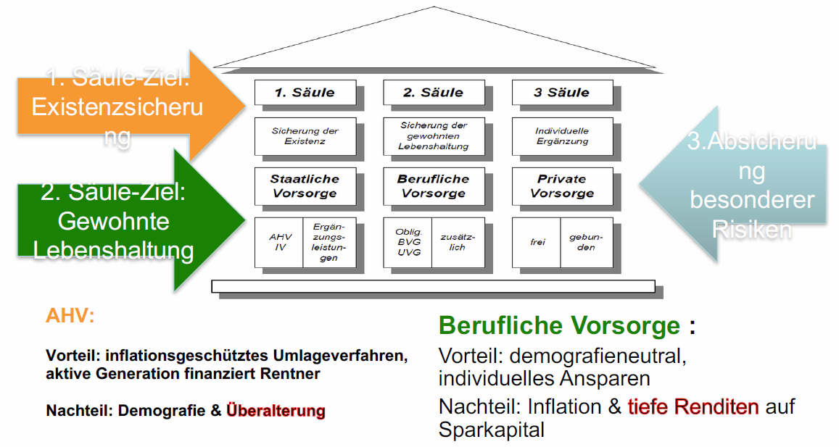

## Altersreform 2020: Machtkampf Ständerat gegen Nationalrat

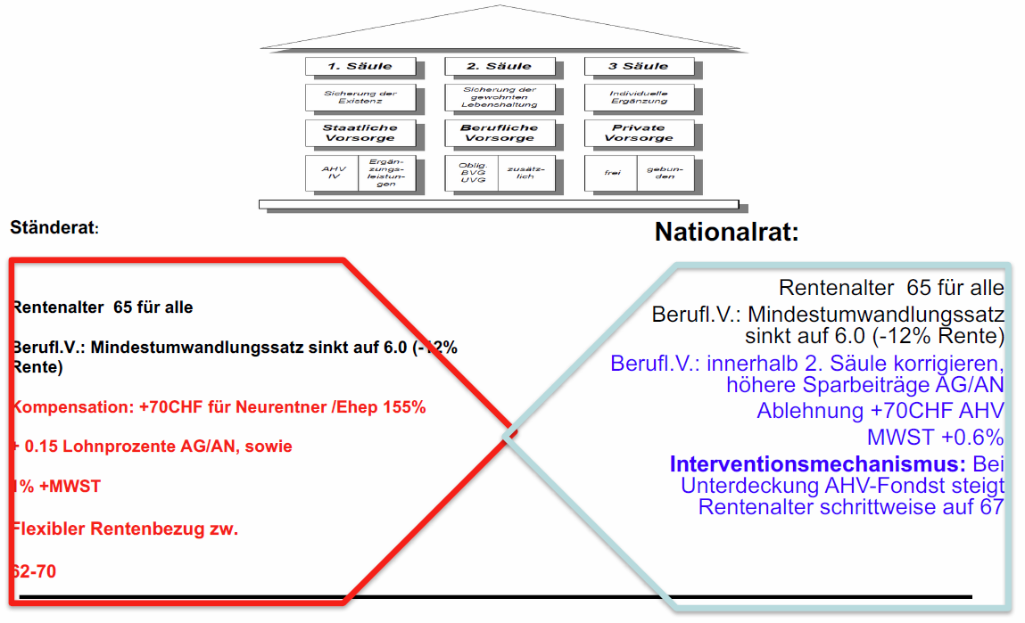

## Präsidentielle Demokratie in der Türkei

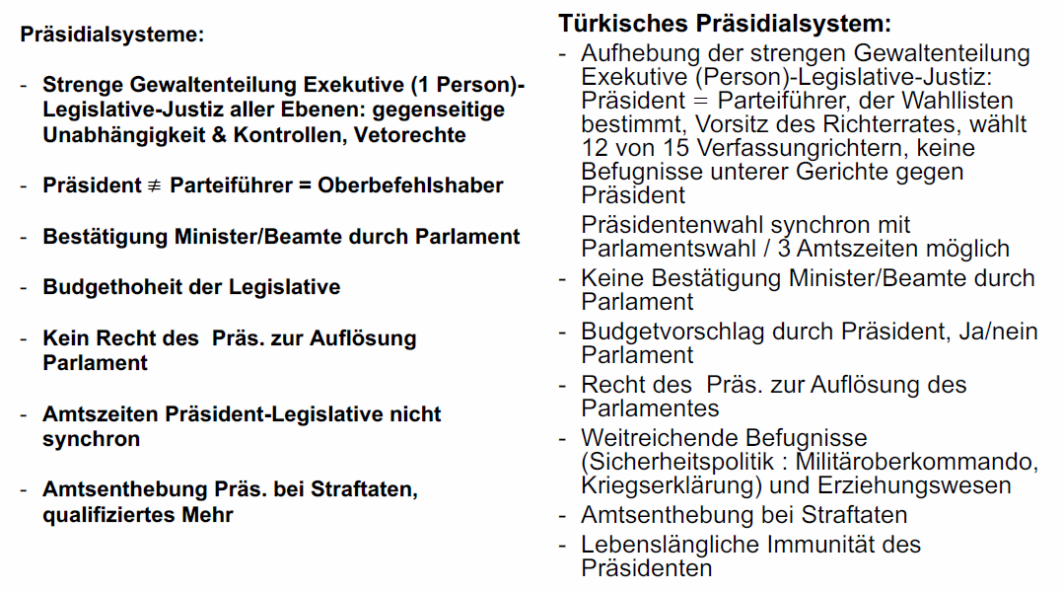

## Donald Trump in den Vereinigten Staaten

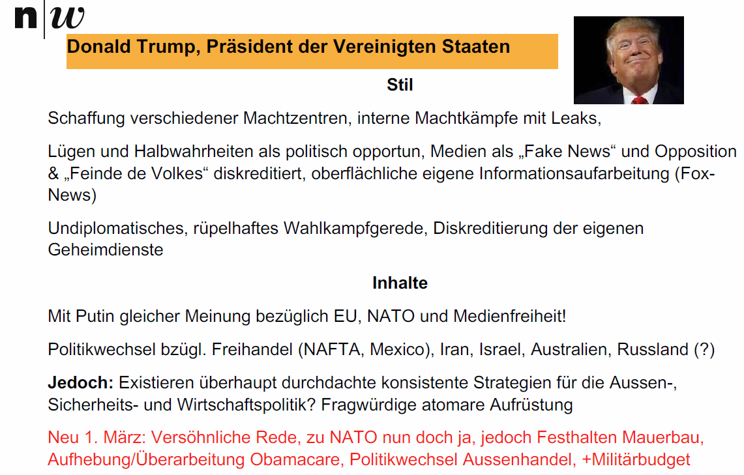

## Geschichte der Schweiz – die wichtigsten Ereignisse

### Die Geschichte der Schweiz bis 1815

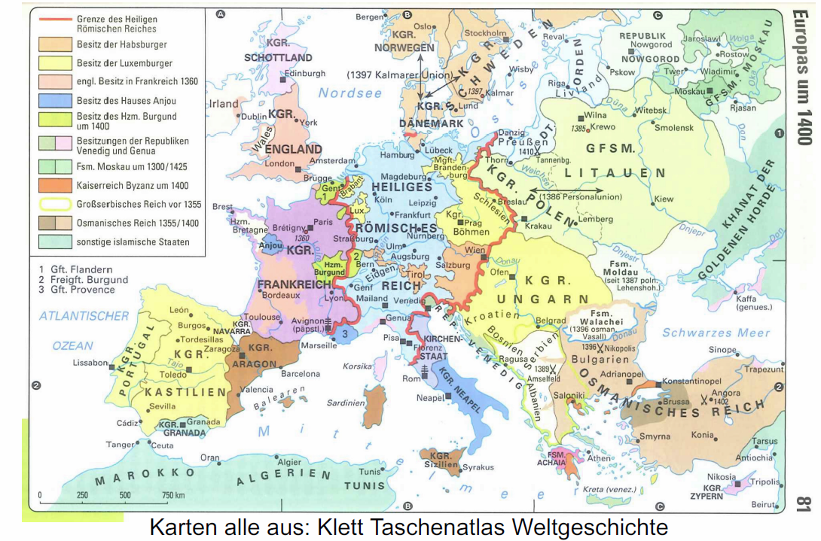

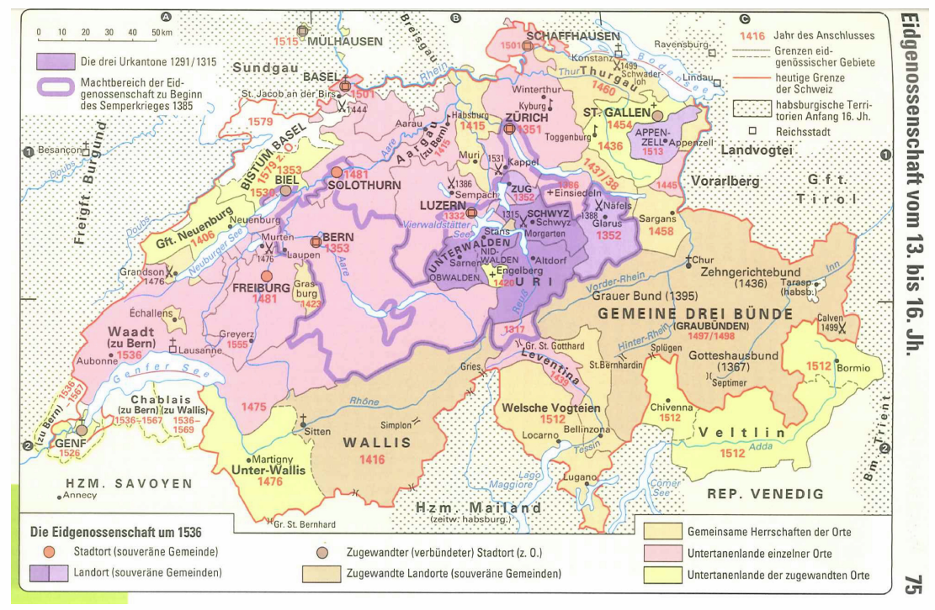

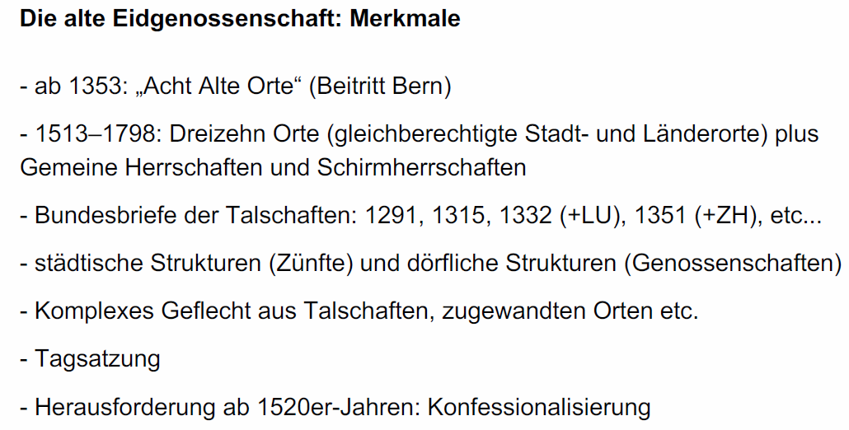

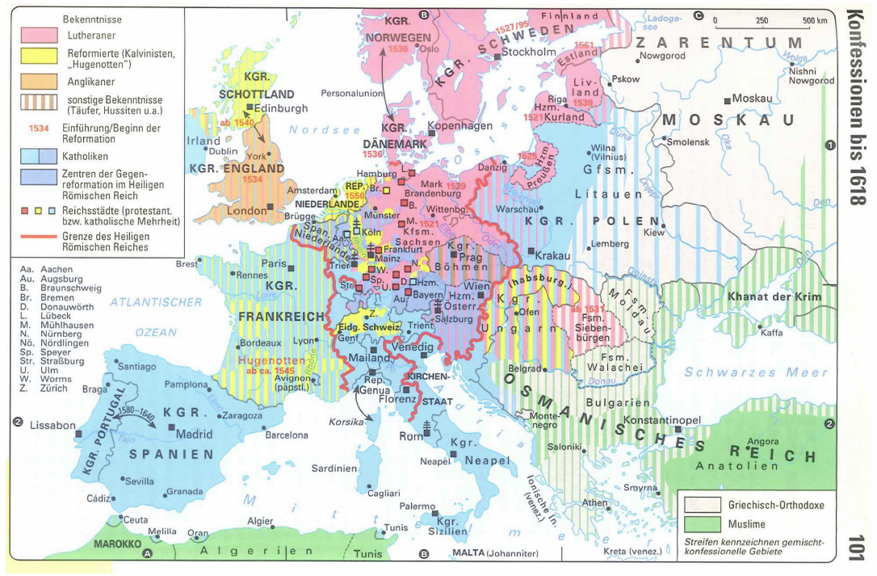

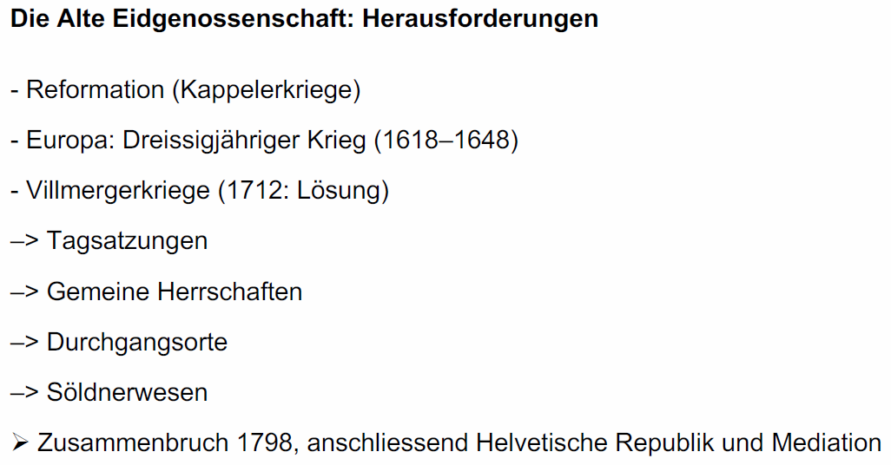

### Vom Staatenbund zum Bundesstaat

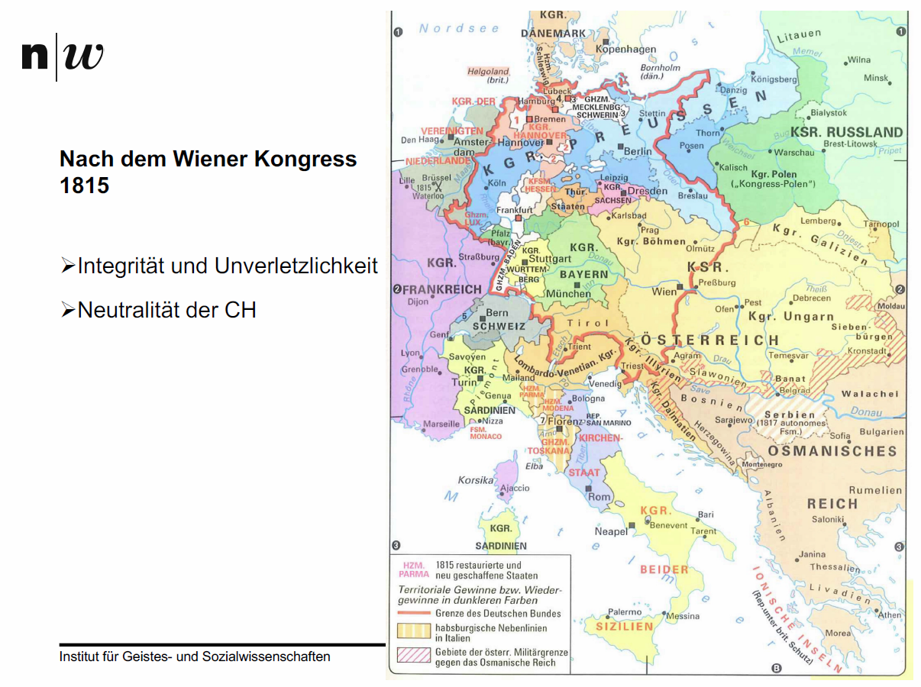

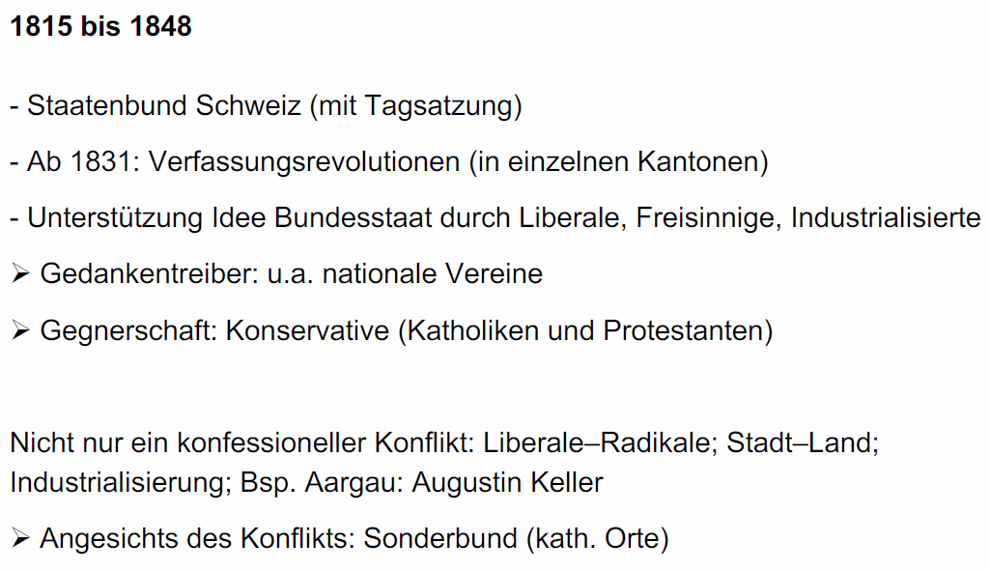

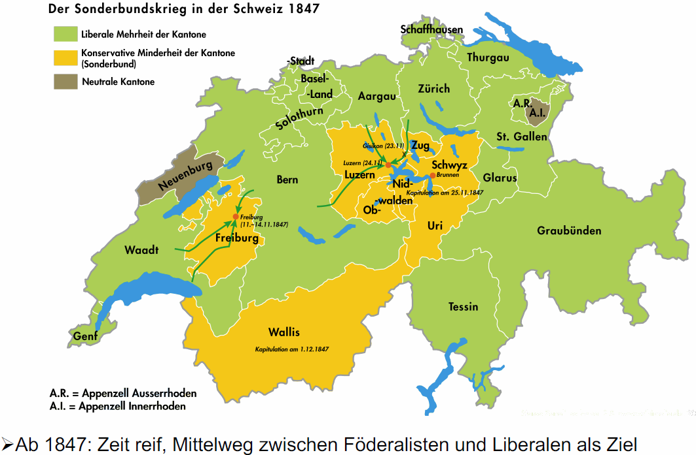

### Die Bundesverfassung und deren Revisionen

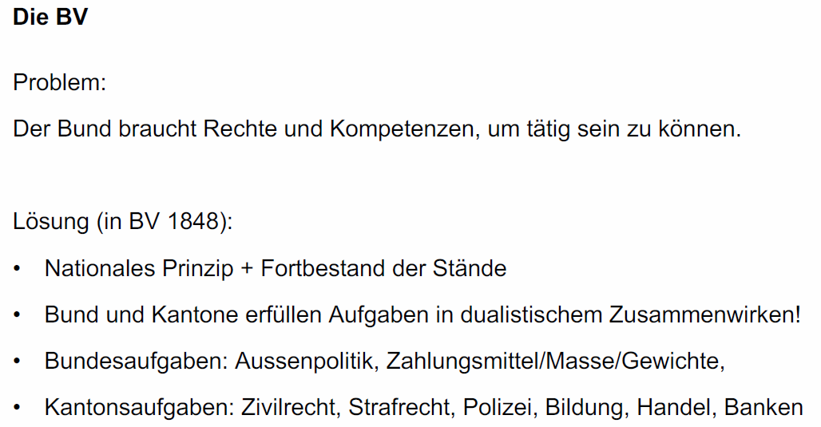

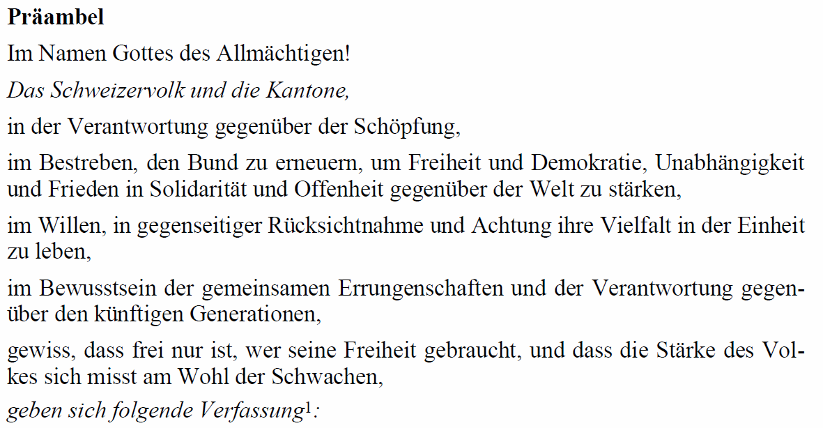

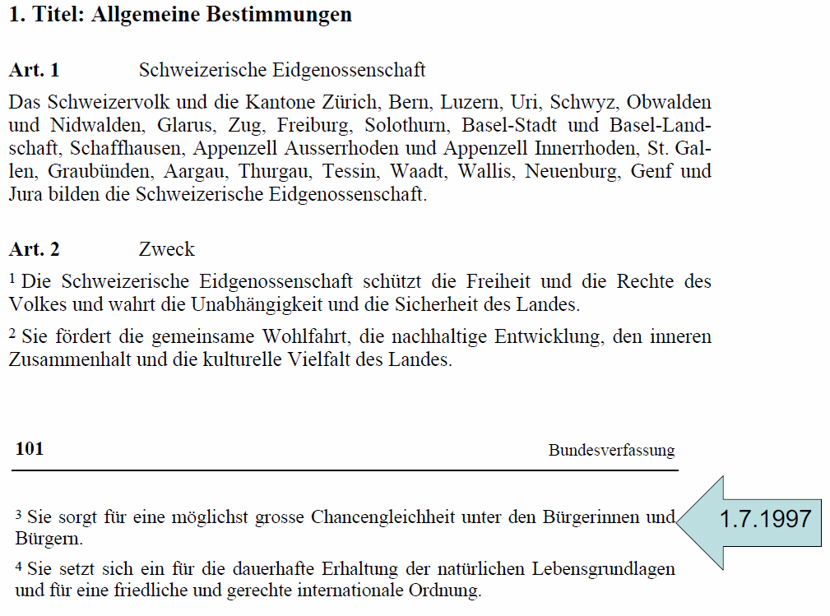

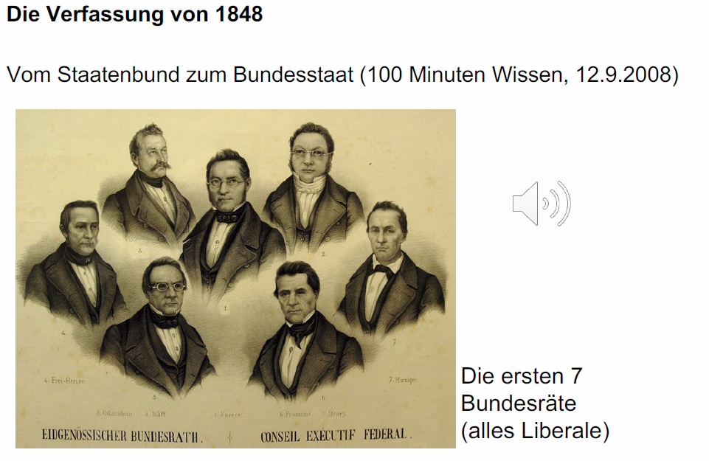

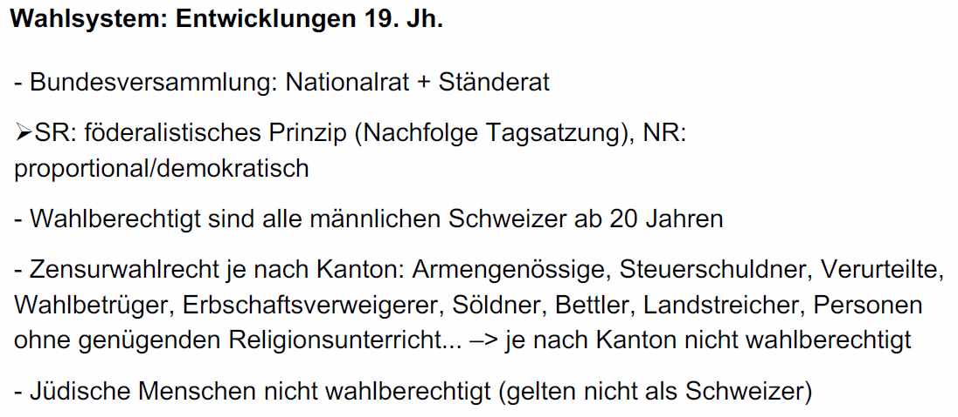

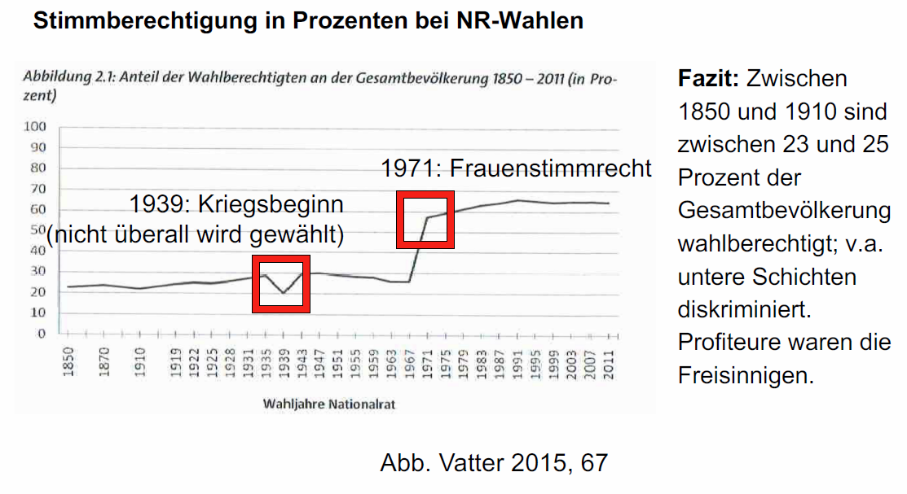

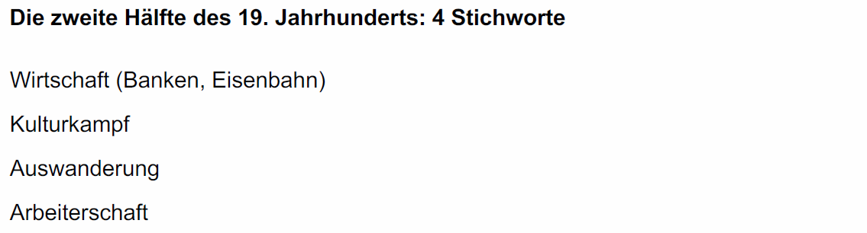

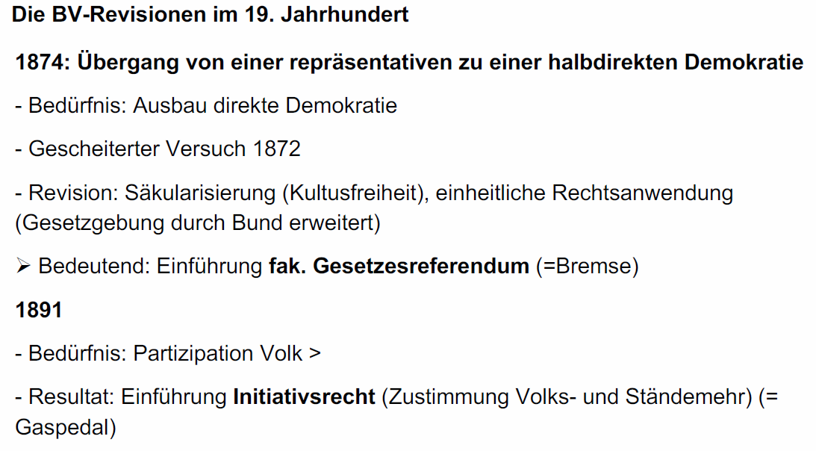

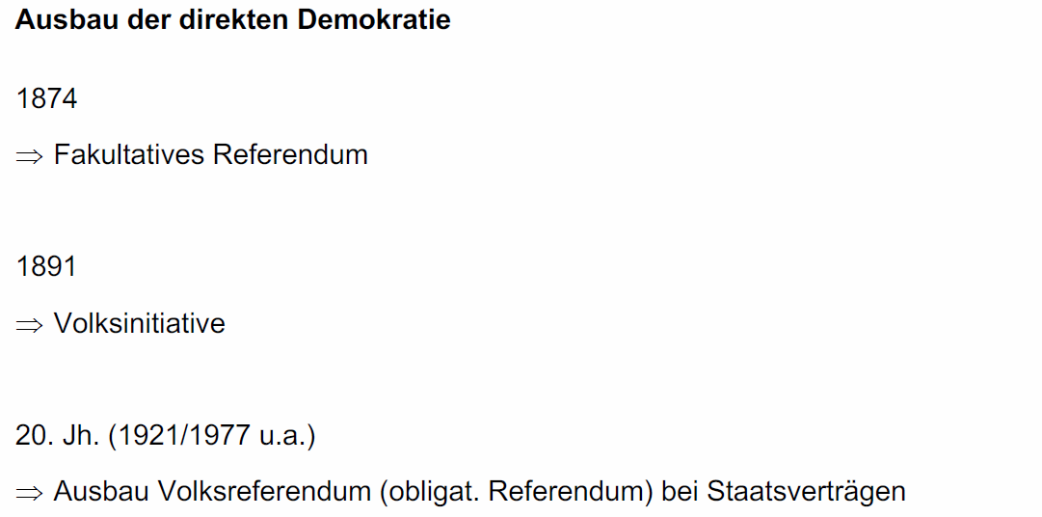

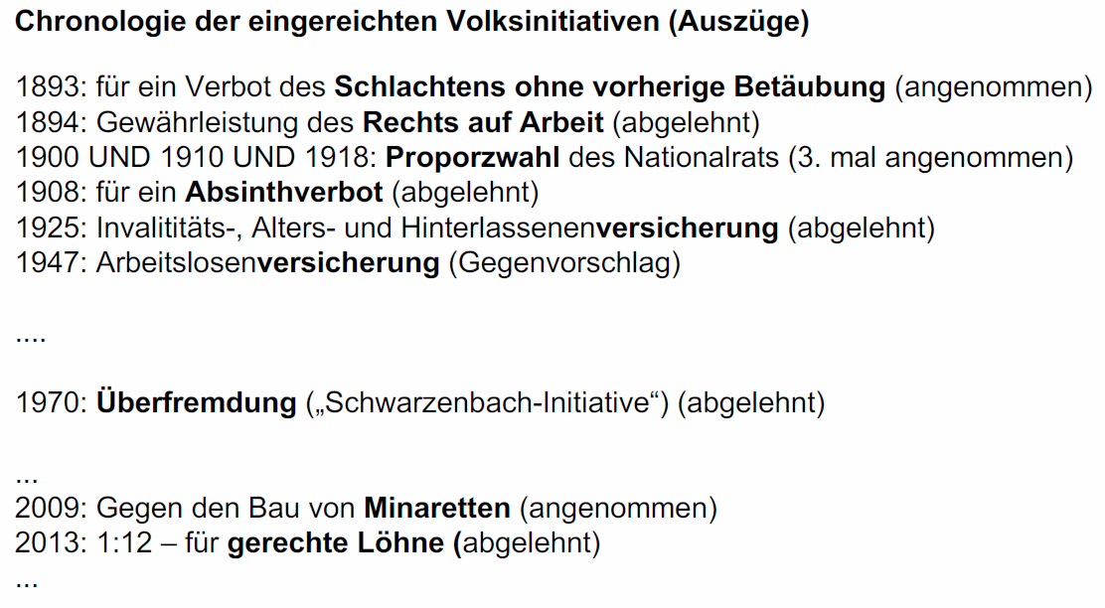

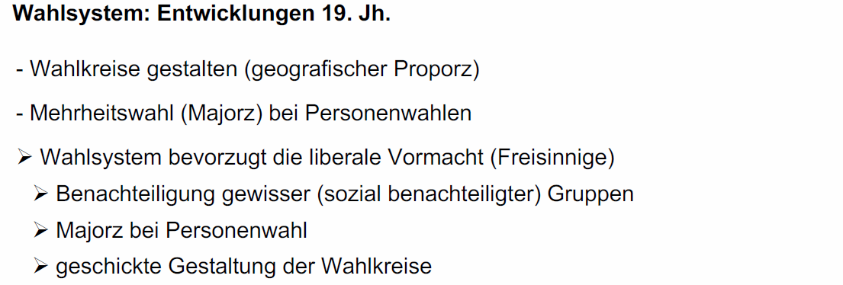

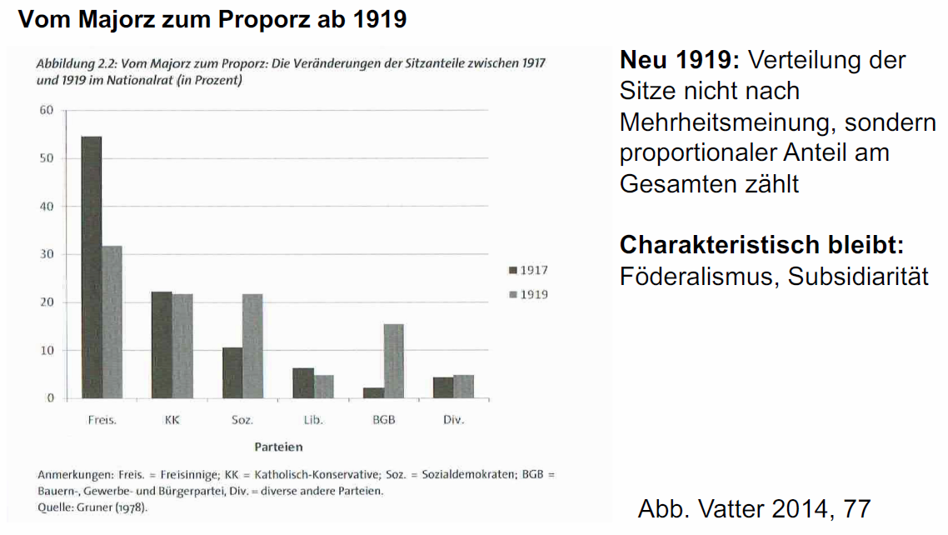

### Das Parteisystem der Schweiz

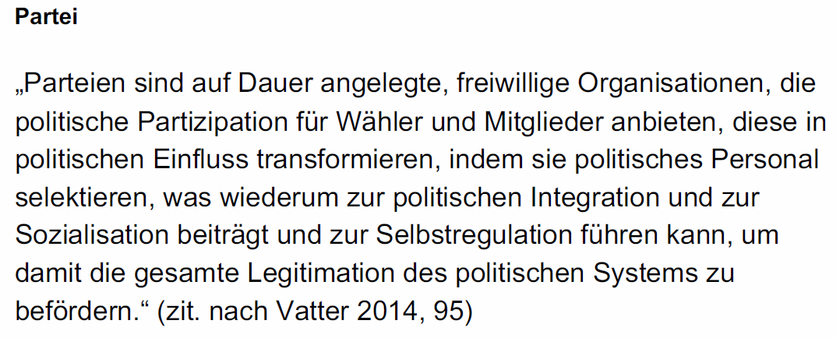

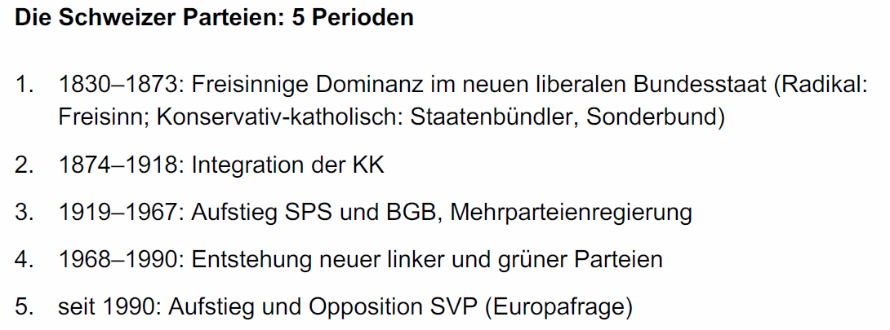

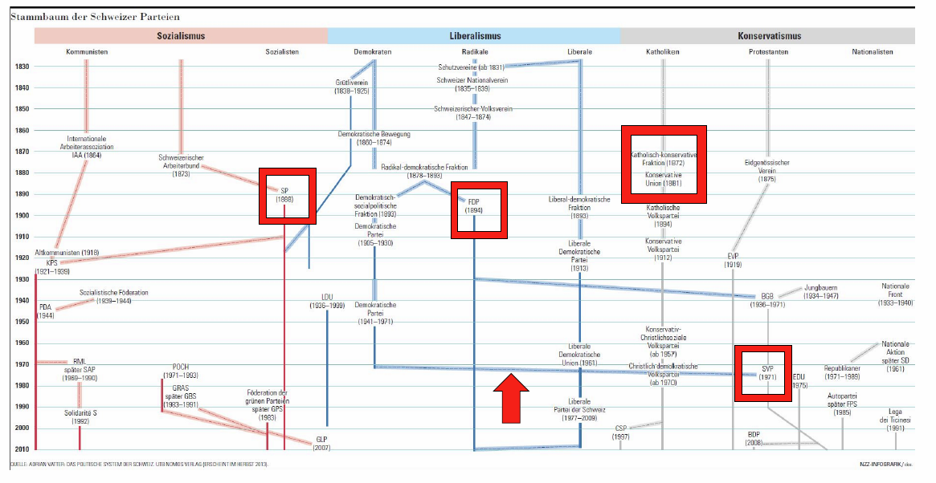

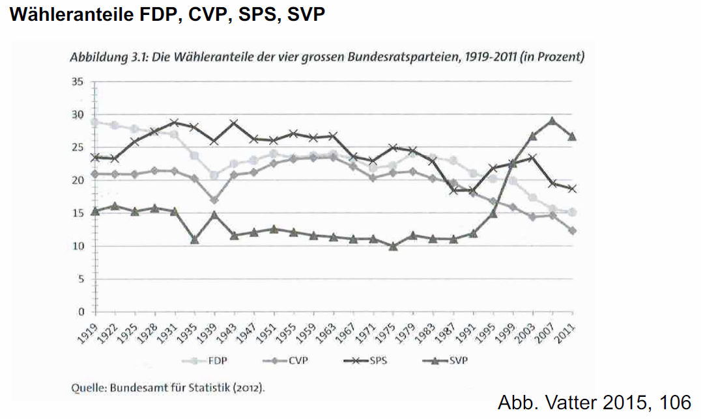

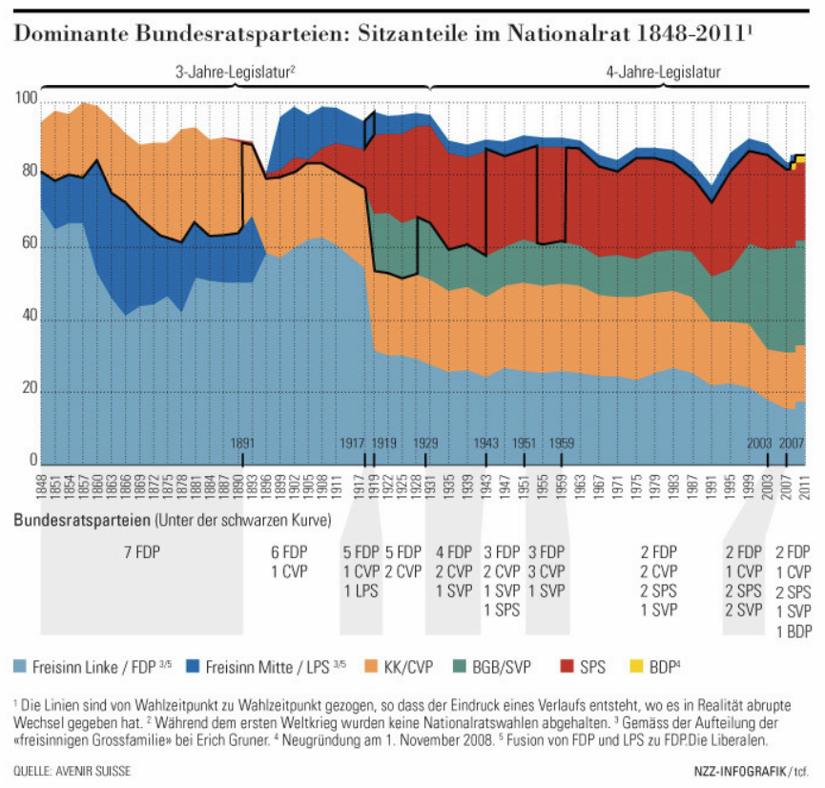

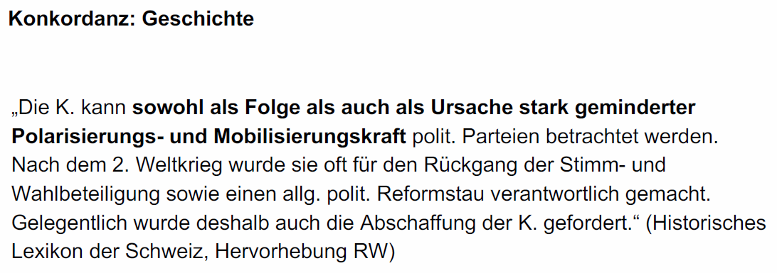

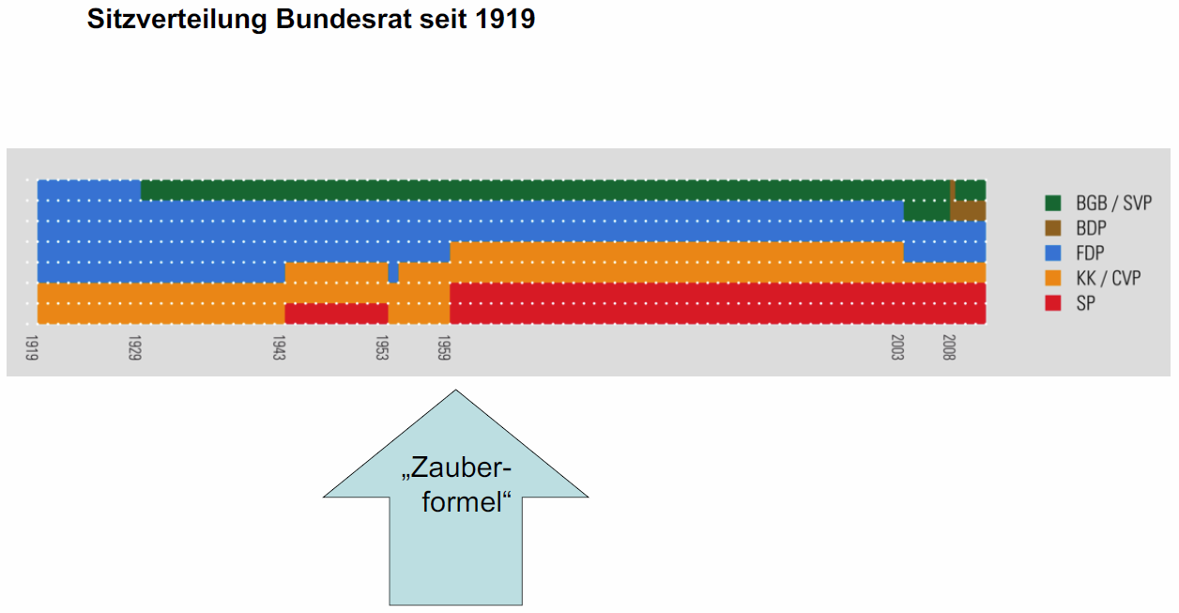

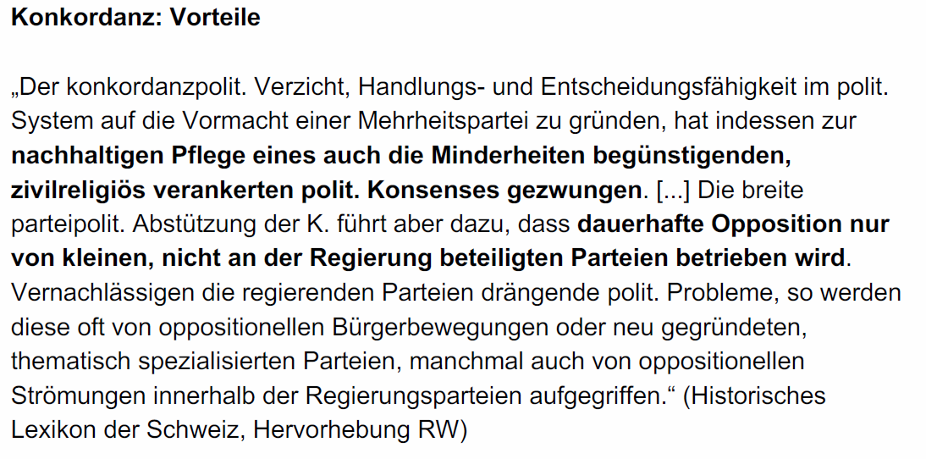

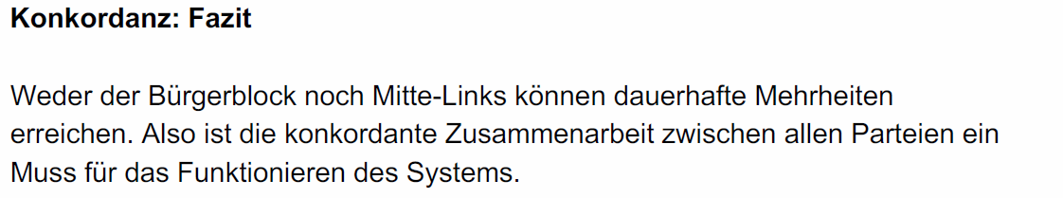

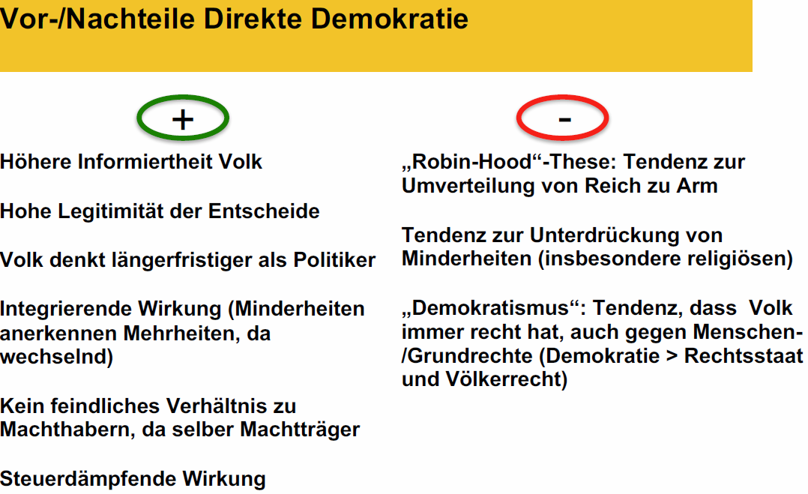

# Woche 3

## Demokratisch regieren

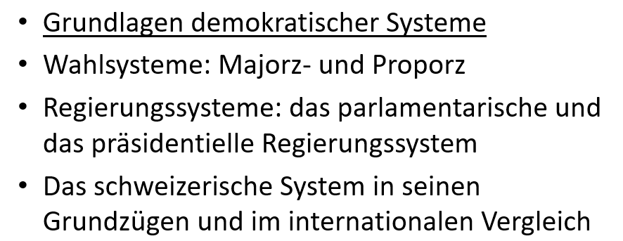

## Begriffe

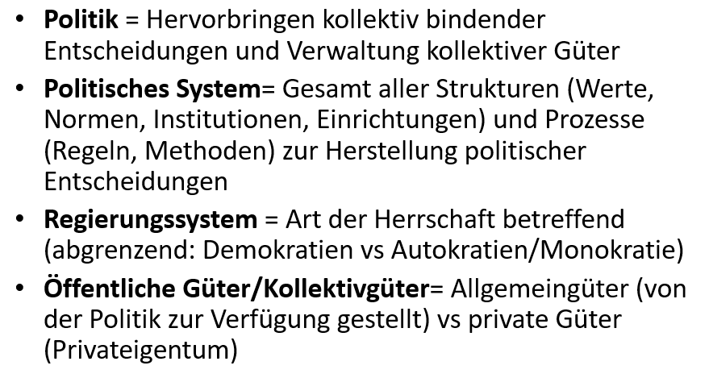

## Definition der Demokratie

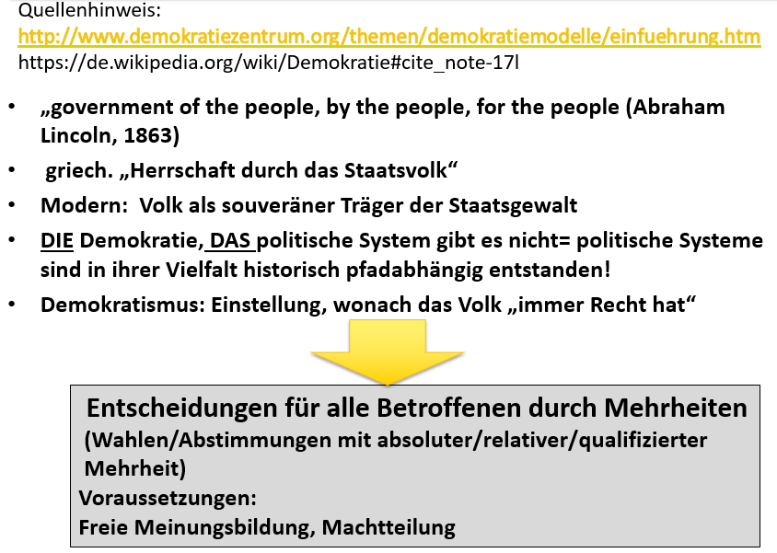

## Theokratie als undemokratisches Beispiel

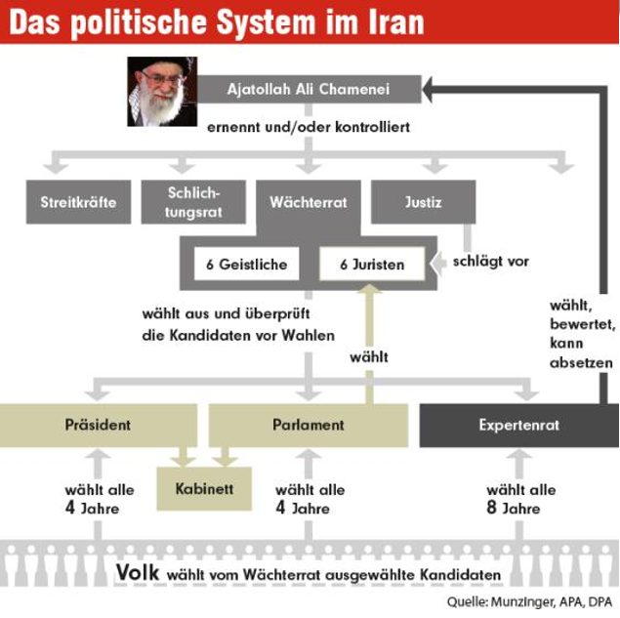

## China als autoritäre, nichtdemokratische Parteidiktatur

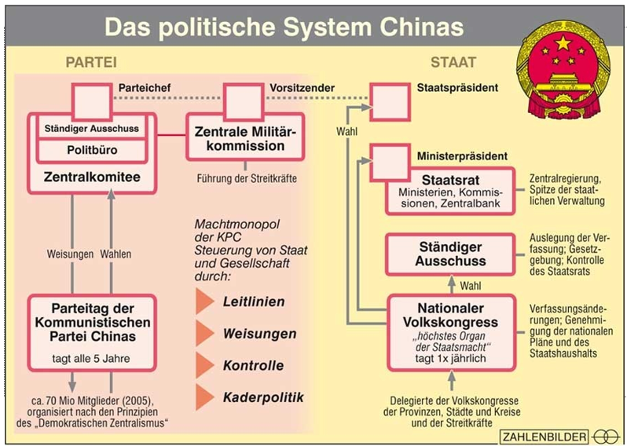

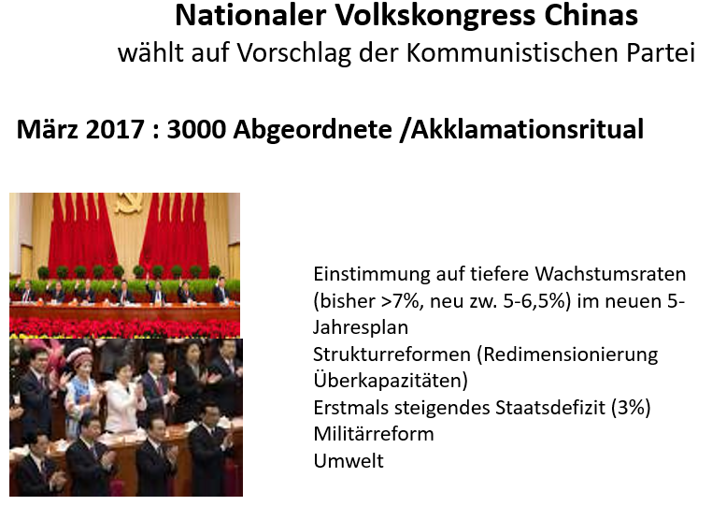

## Verbreitung der Demokratie

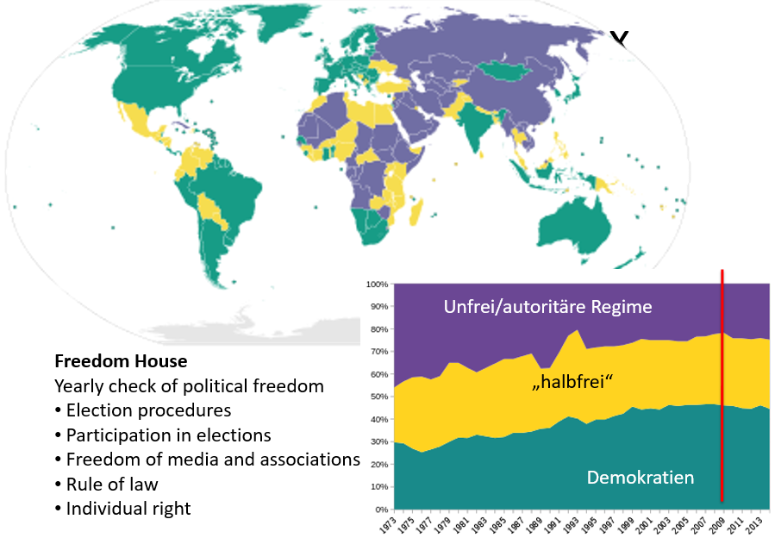

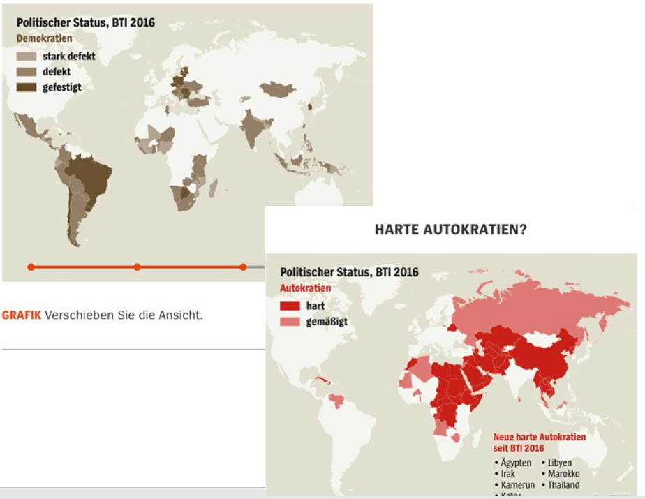

## Balance zwischen Entscheidungsaufwand und Legitimität

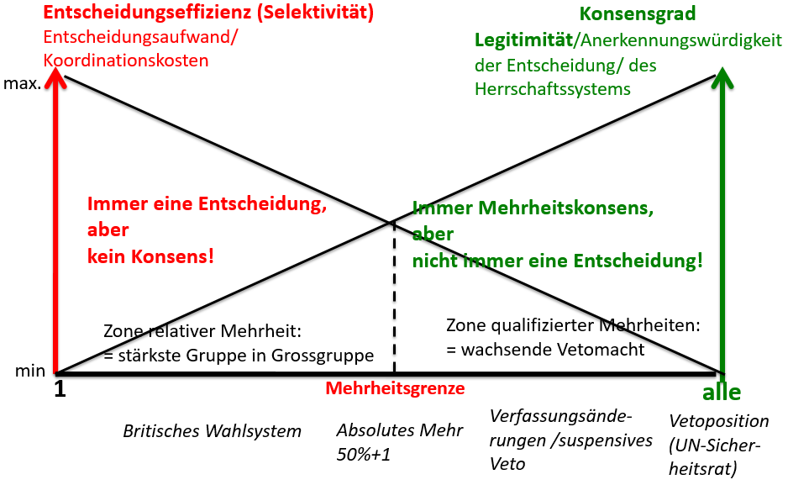

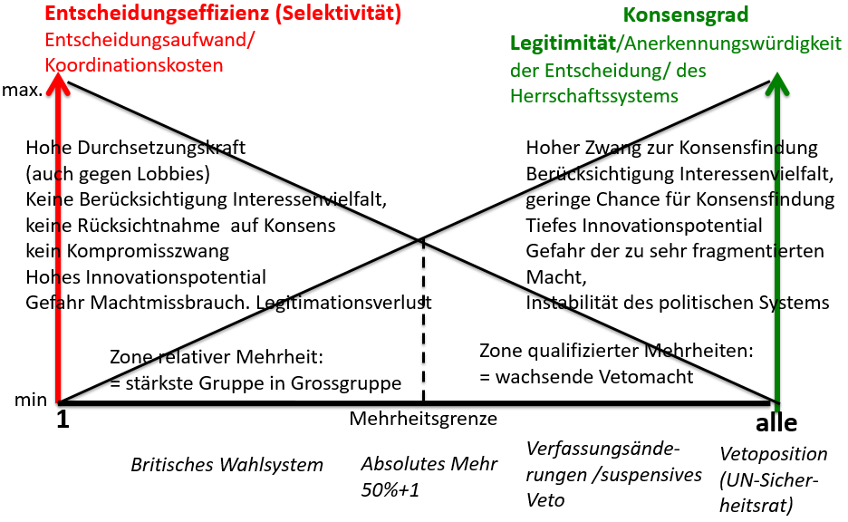

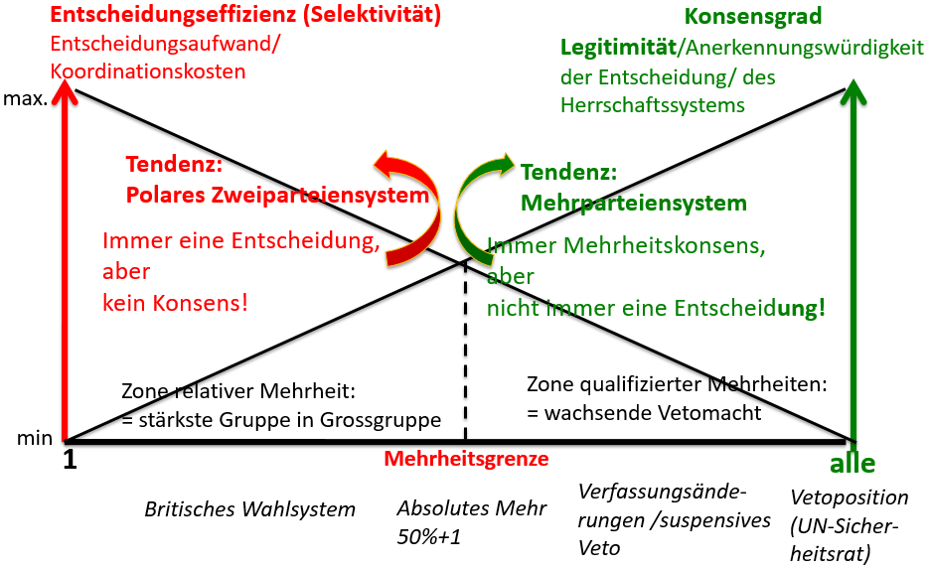

## Spannungsfeld Demokratie versus Rechtsstaat

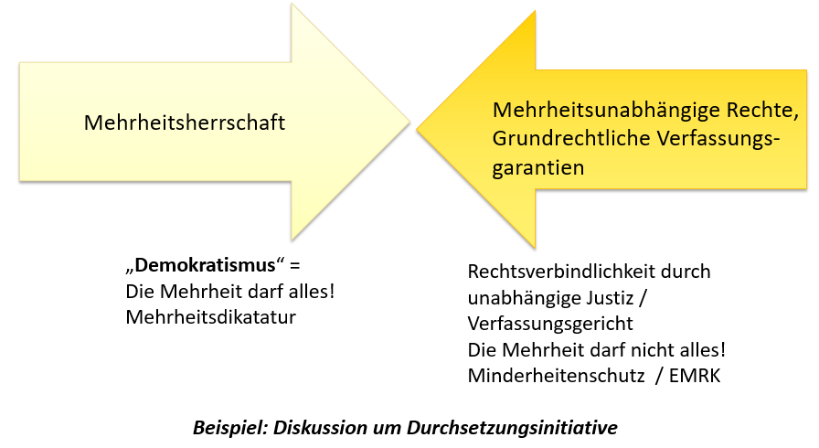

## Demokratisch regieren

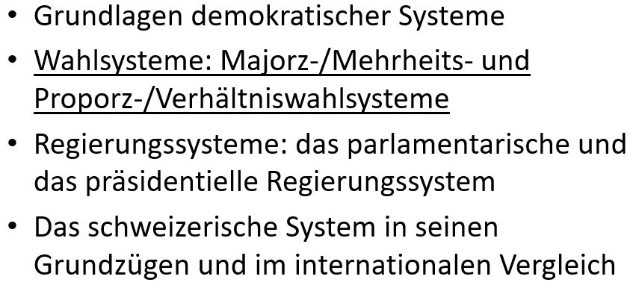

## Wahlsysteme

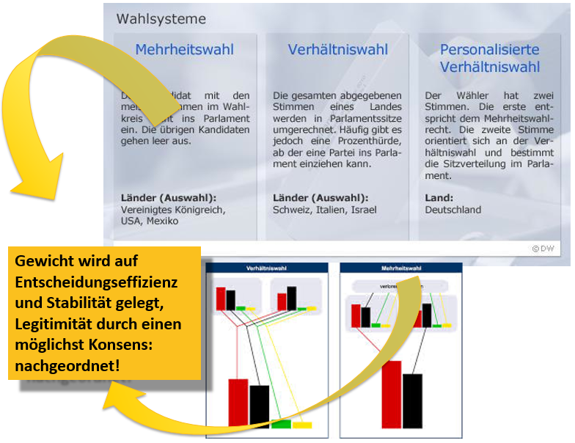

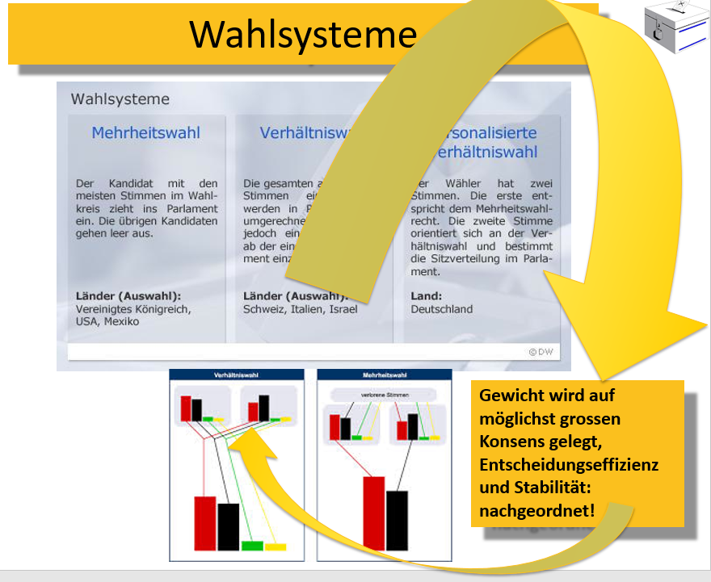

## Grossbritannien – die Herrschaft der Minderheiten

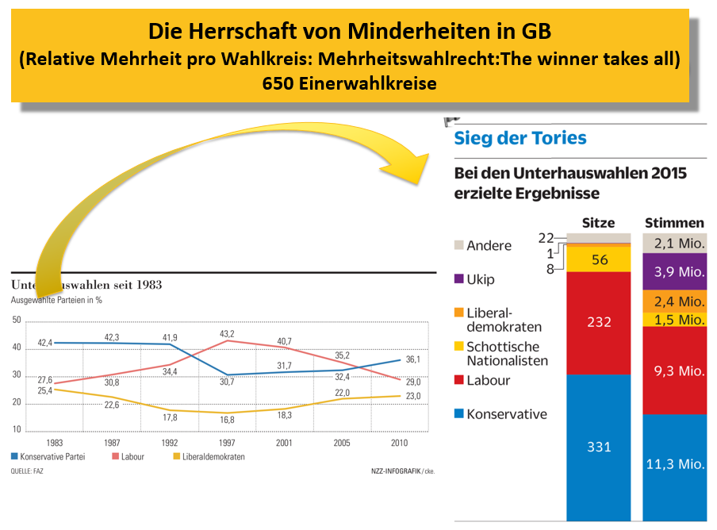

## Parteiverteilung in der Schweiz

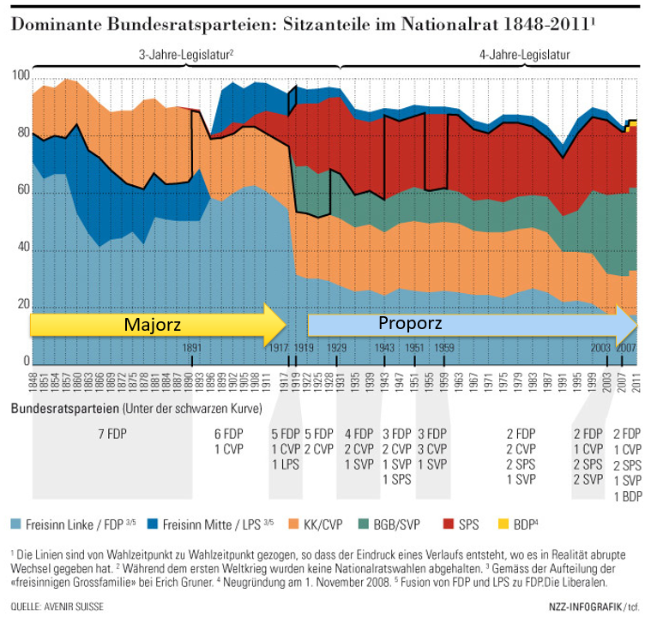

## Einordnung der Walsysteme

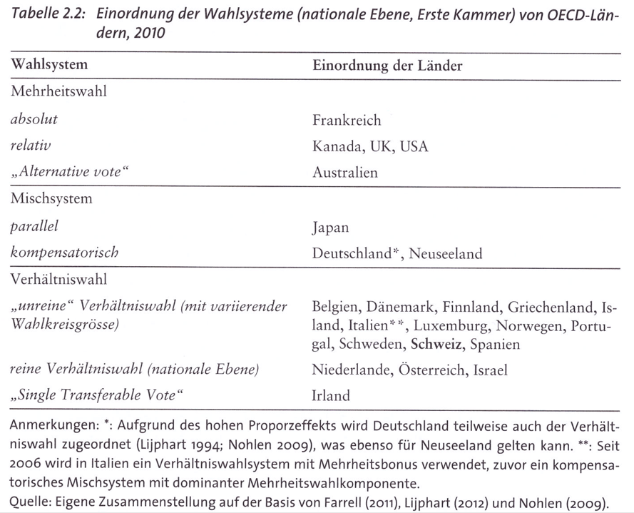

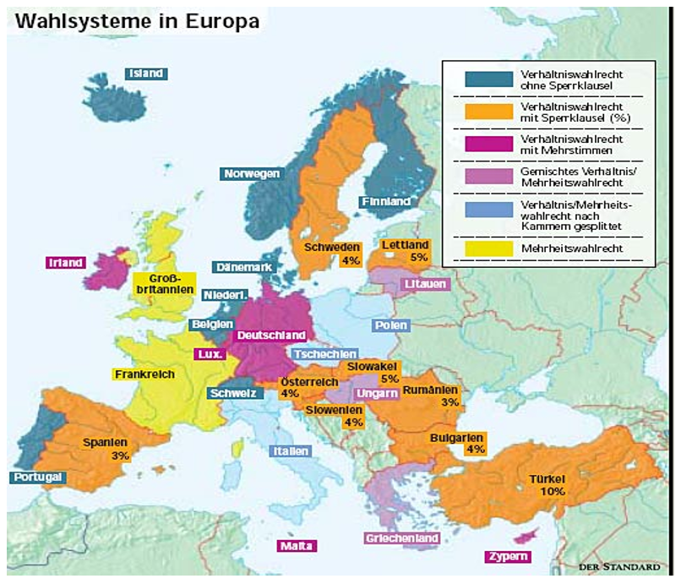

## Wahlsystem in der USA

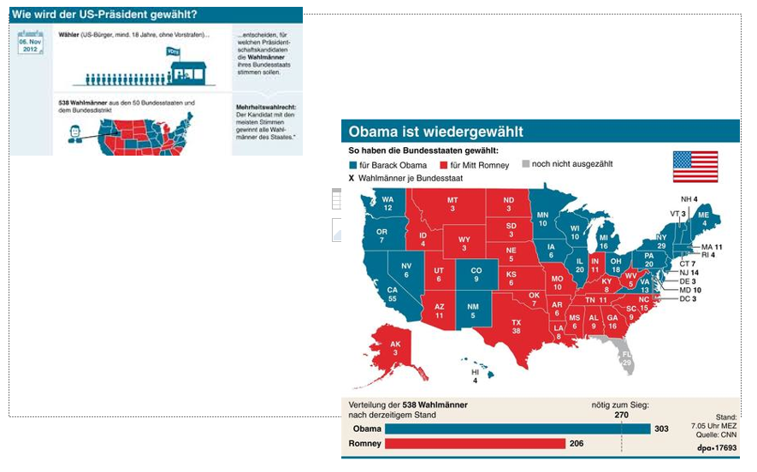

## Demokratisch regieren

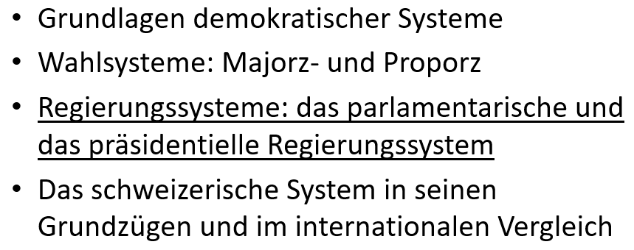

## Die Entstehung verschiedener Staatsverfassungen

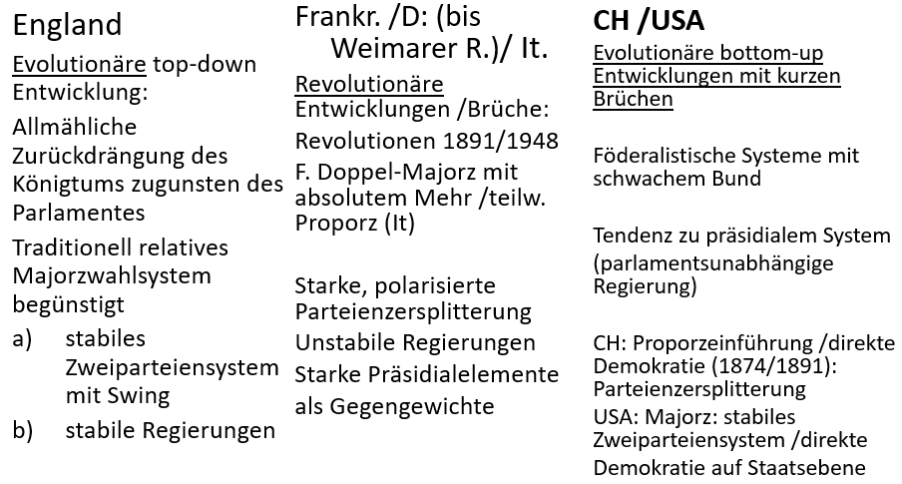

## Demokratische Regierungssysteme

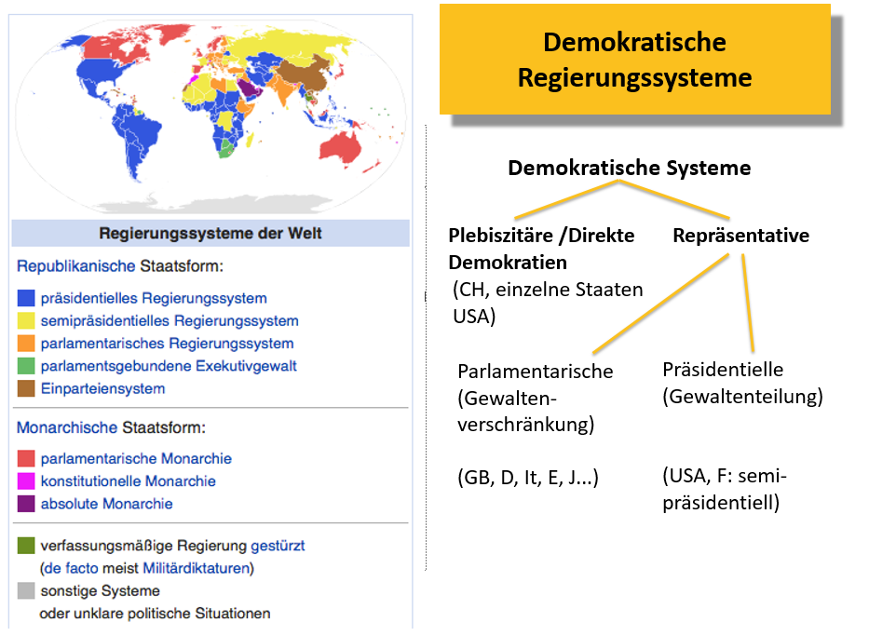

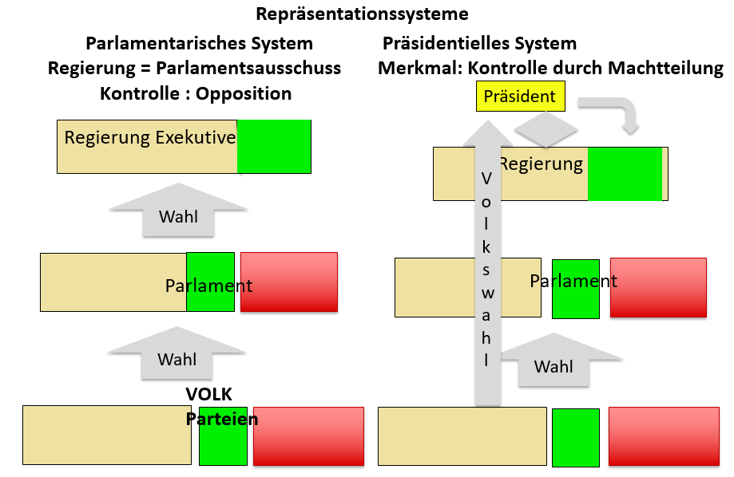

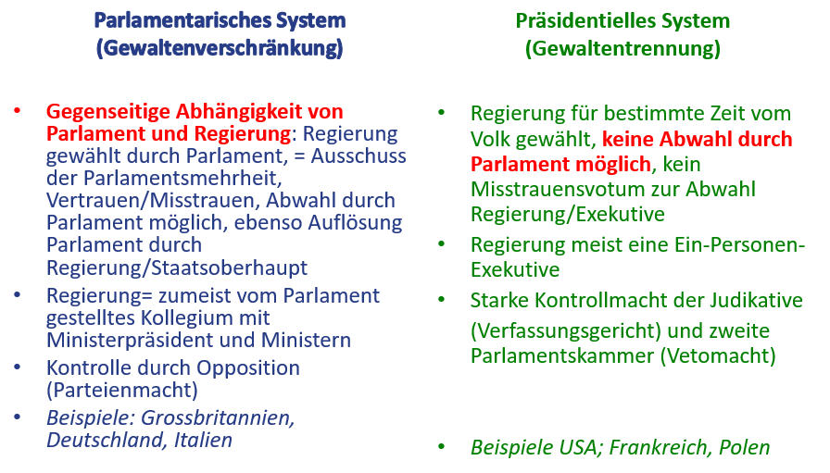

## USA als präsidentielles System mit Gewaltentrennung

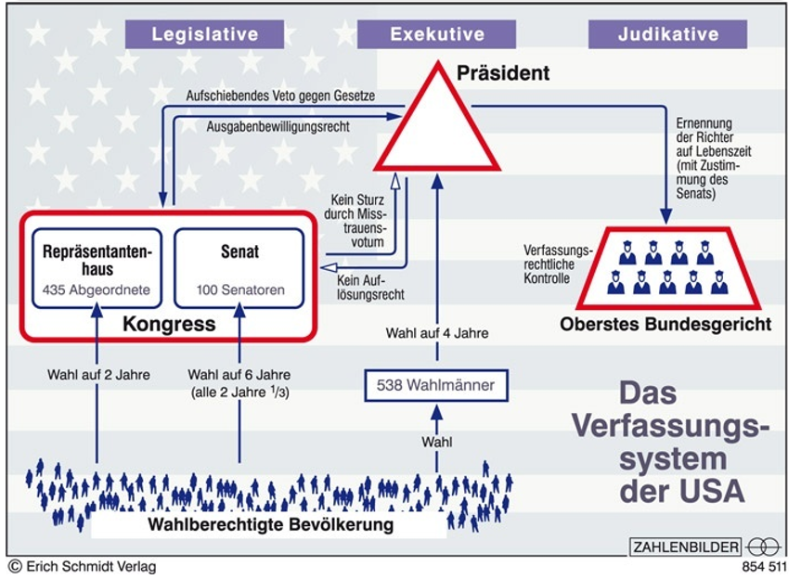

## Von einer parlamentarischen zur präsidentiellen Demokratie (Türkei)

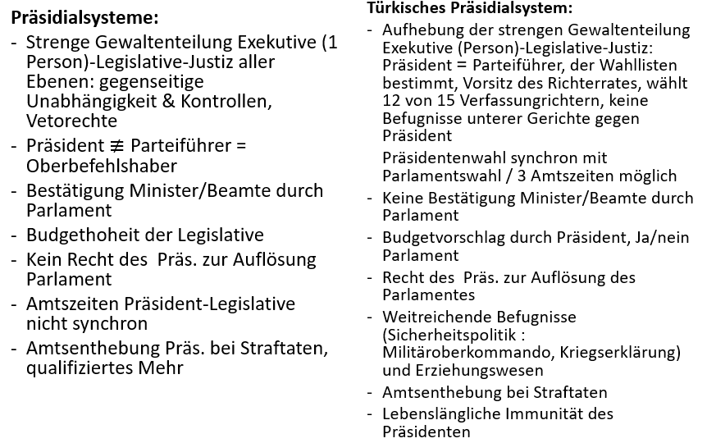

## Frankreich als semi-präsidentielles System

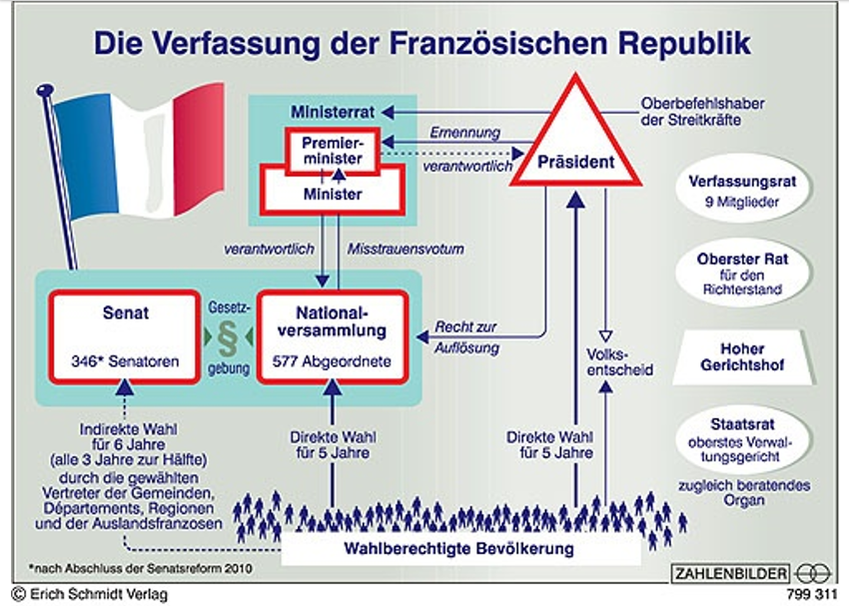

## England als rein parlamentarisches System mit absoluter Parlamentsmacht

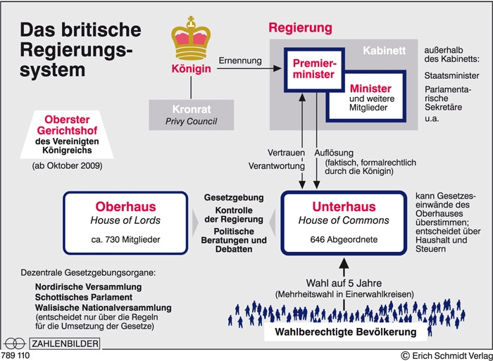

## Deutschland als parlamentarisches System mit judikativer Kontrolle

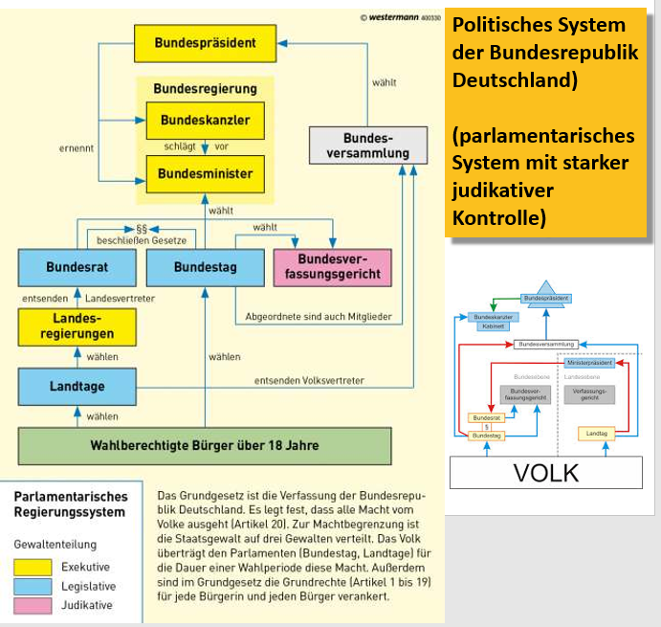

# Woche 4

## Schweiz als demokratisches System

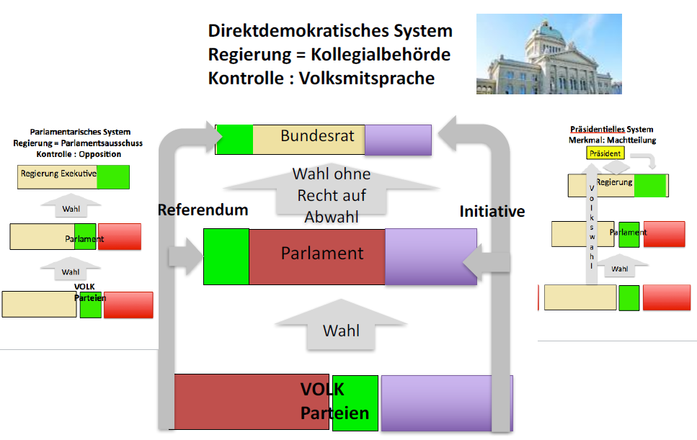

## Determinanten des Schweizer Regierungssystems

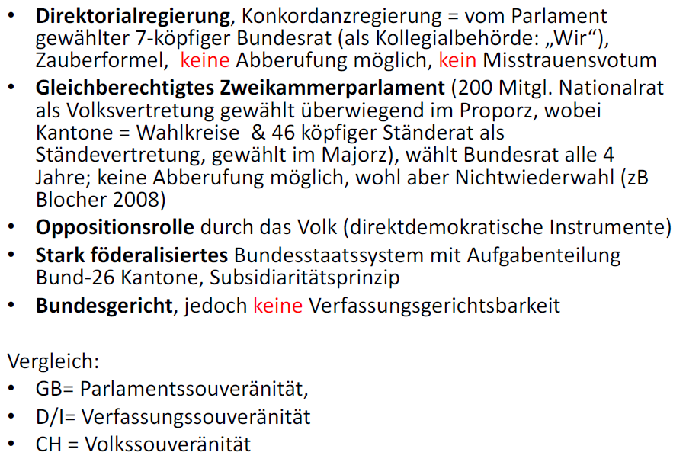

## Schweizer Instrumente der direkten Demokratie

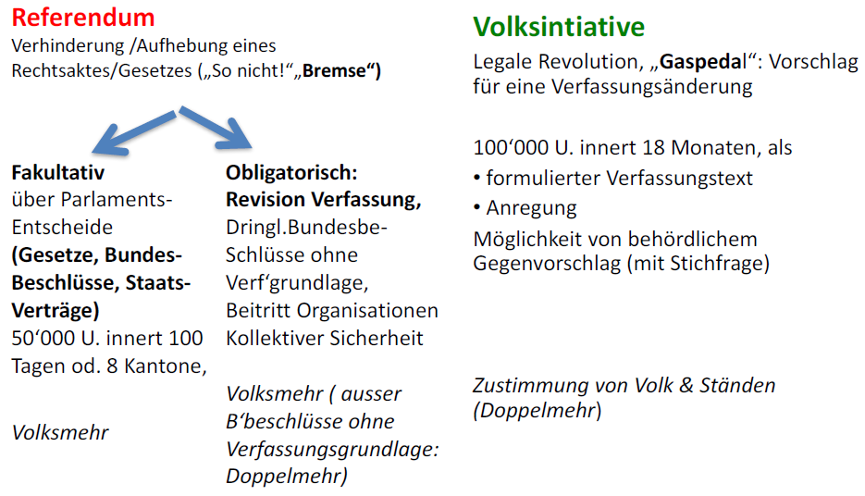

## Wirkung der direkten Demokratie auf das schweizerische Regierungssystem

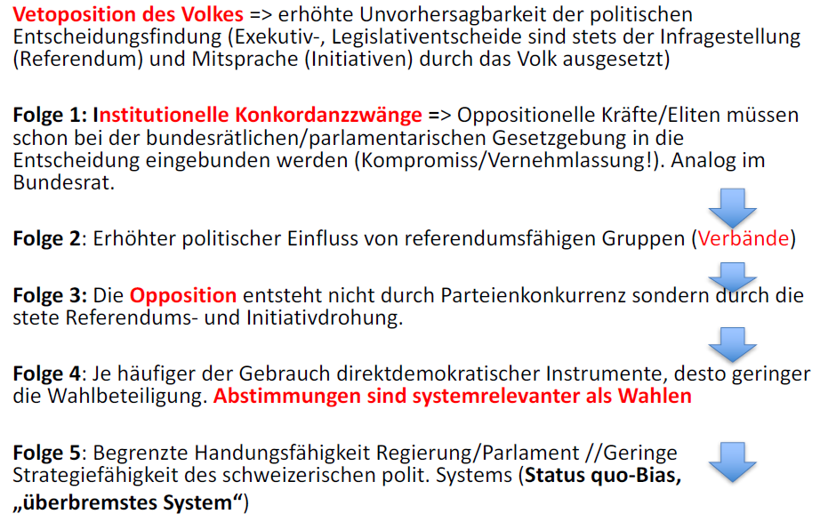

## Daumenregel für die Wirkung der direktdemokratischen Instrumente

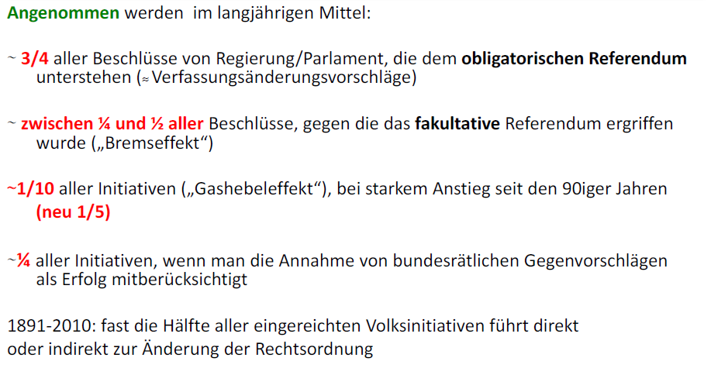

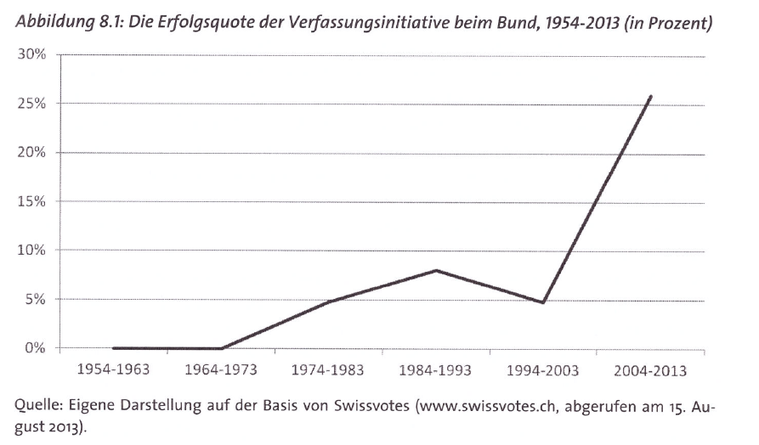

## Funktion der Volksinitiative als «Gaspedal»

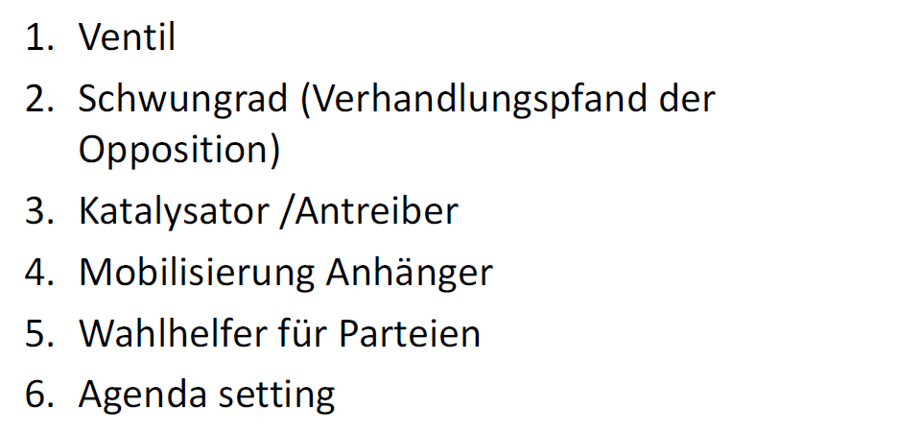

## Direkte Demokratie im internationalen Vergleich

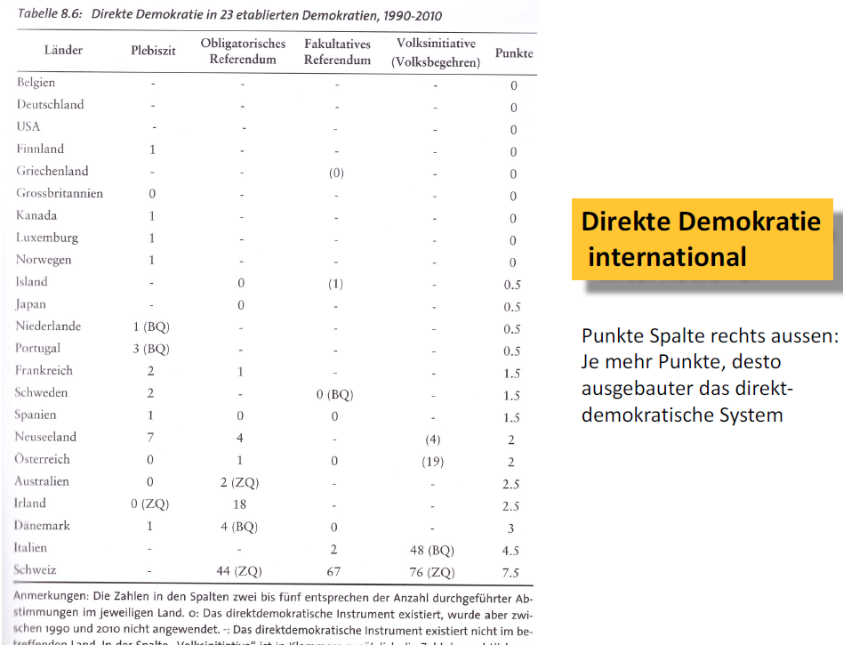

## Hürden für Verfassungsänderungen

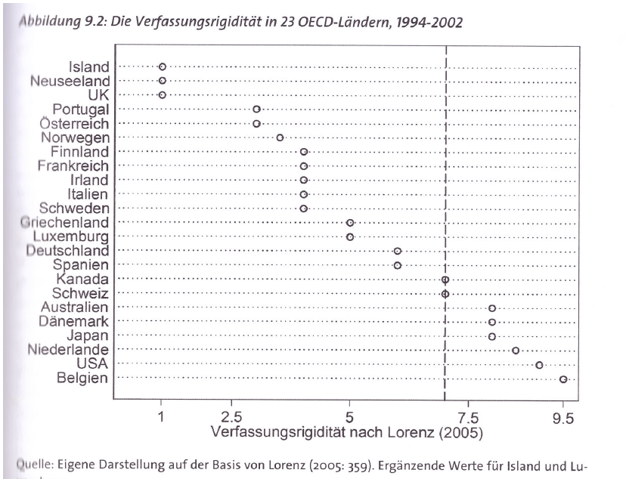

## Verfassungsgerichtsbarkeit

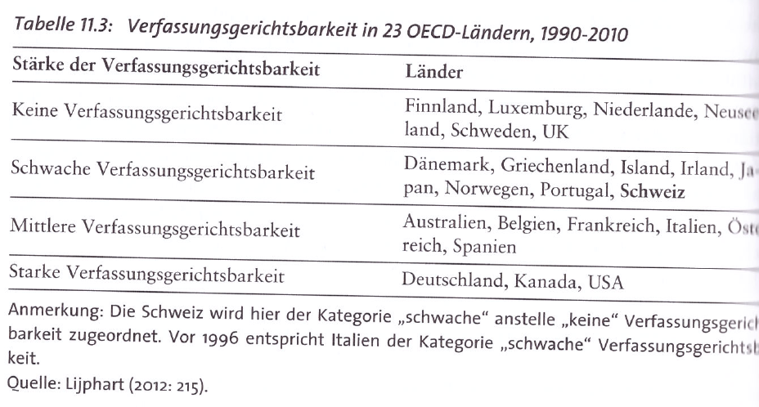

## Länder mit direktdemokratischen Institutionen

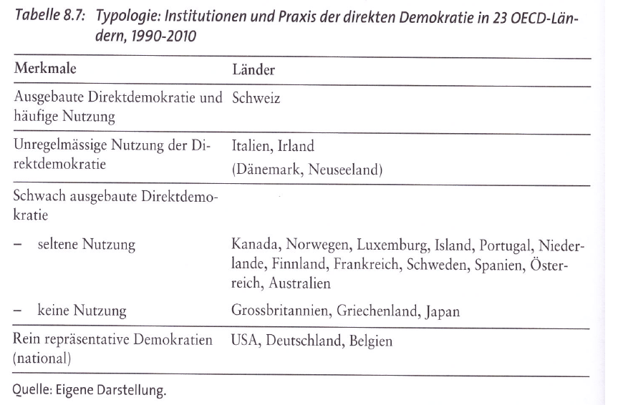

## Aufgabenverteilung im Föderalismus

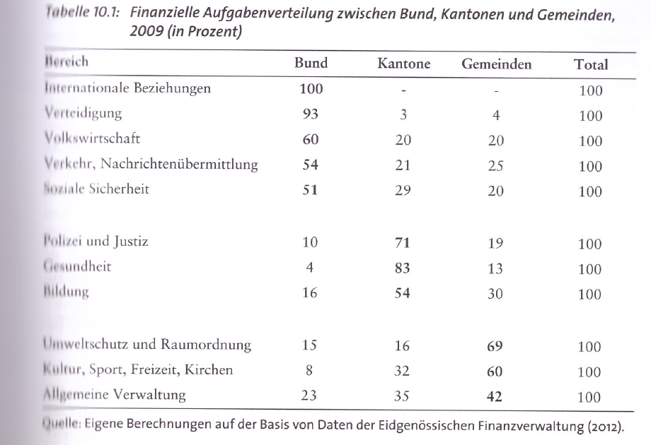

## Föderalismus in der Schweiz

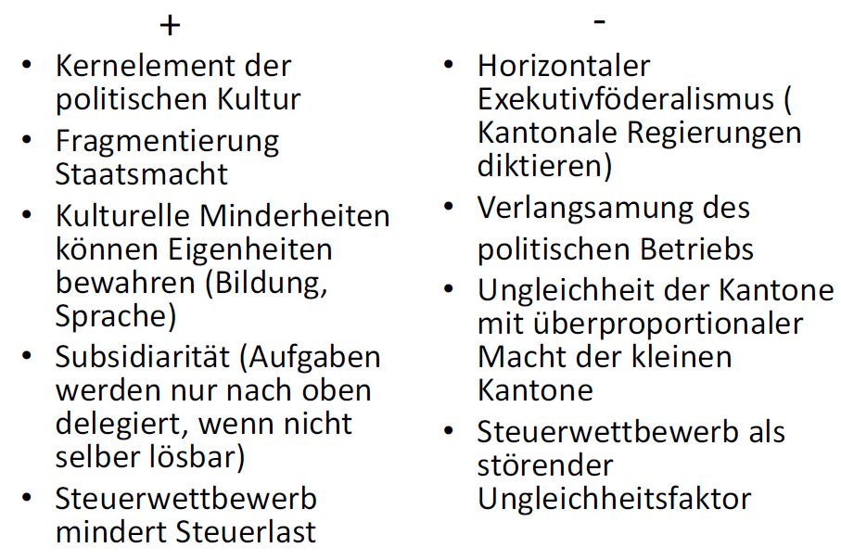

## Politisches System der Schweiz

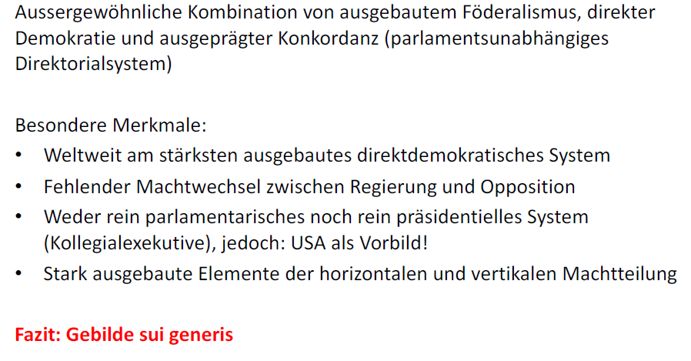

## Vor- und Nachteile der direkten Demokratie

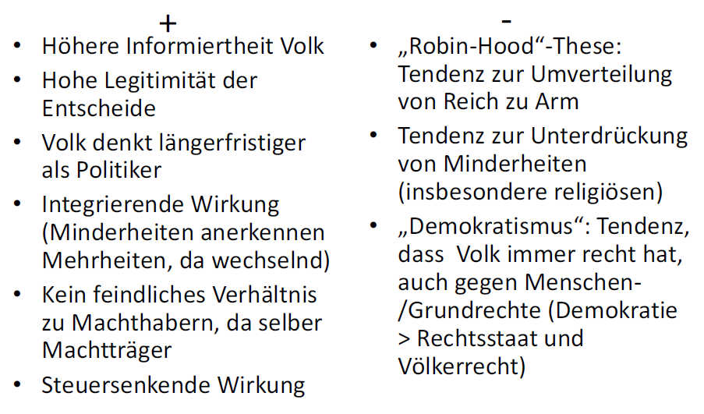

## Systemüberlastung und Blockierung infolge zu vieler Vetospieler

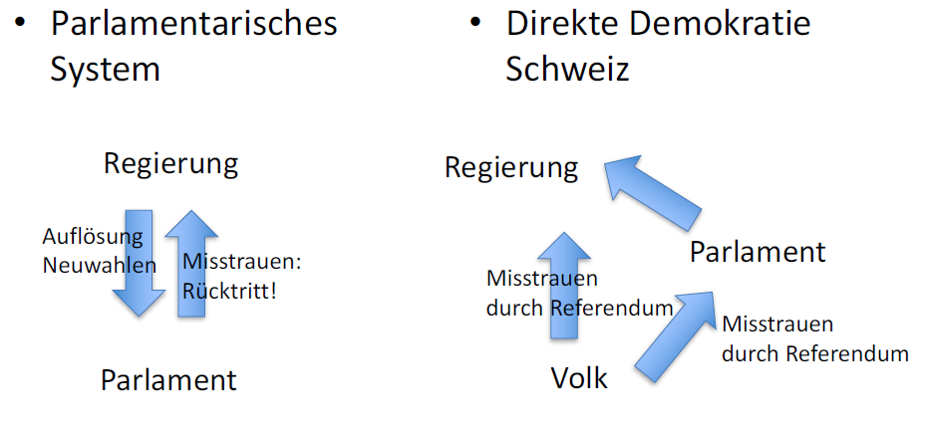

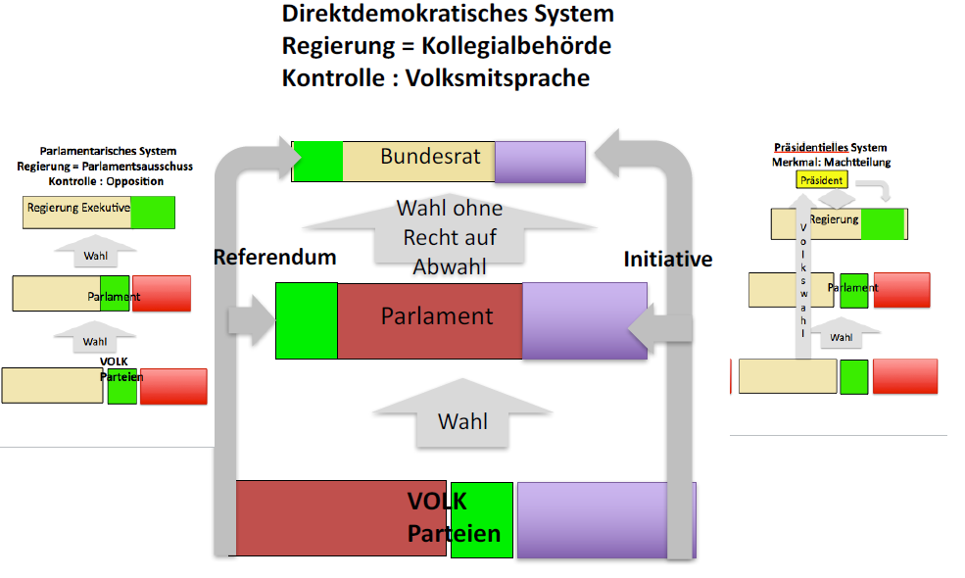

## Verbände

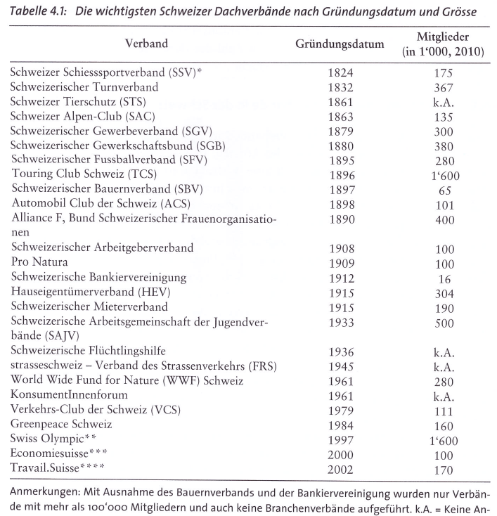

## Lobbies

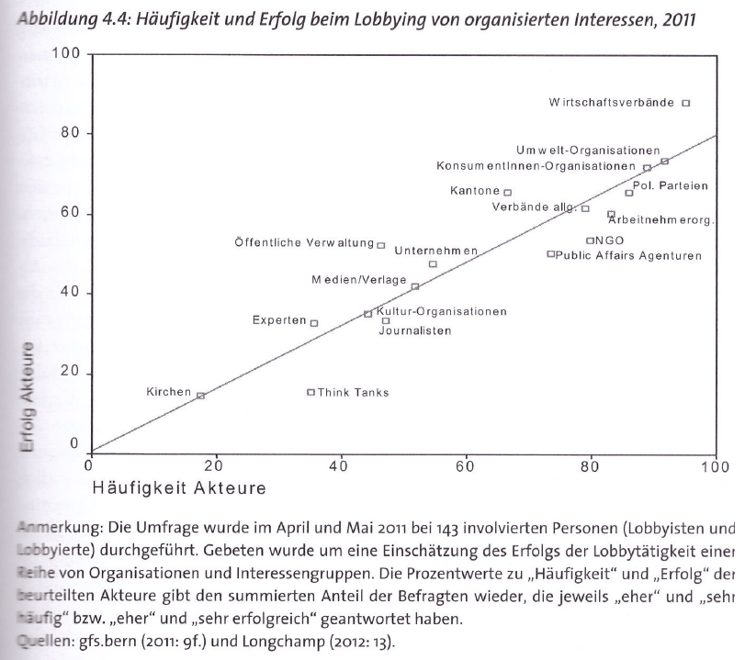

## Direktdemokratien im Vergleich

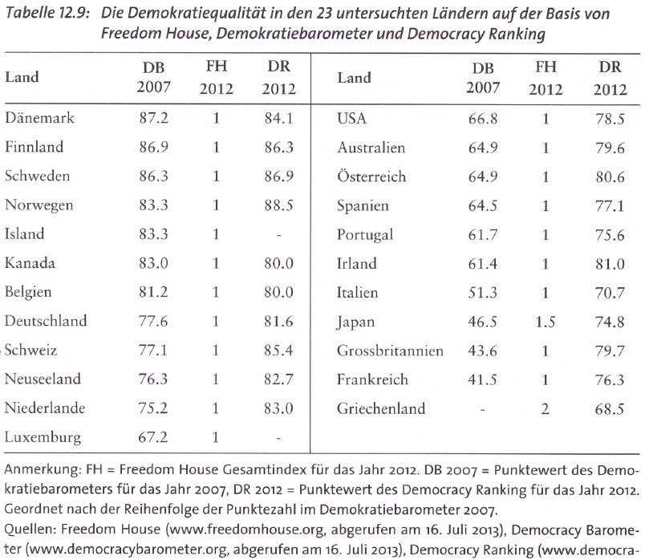

## Parteien

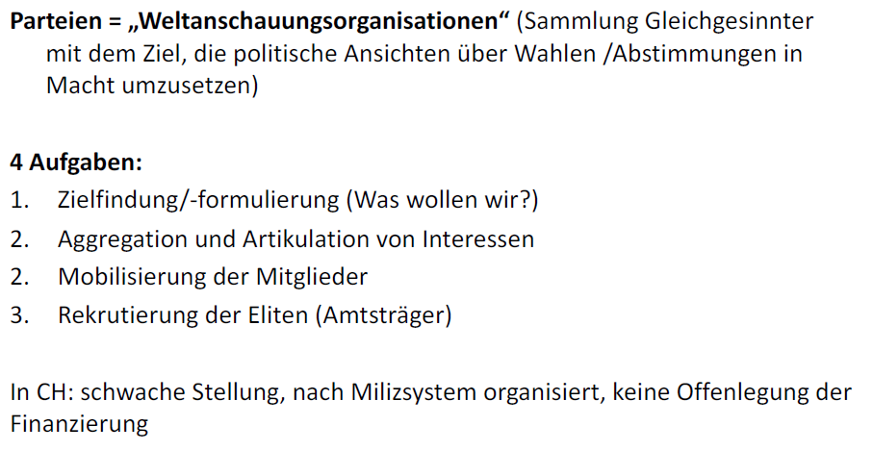

## Entwicklung der Schweizer Parteien

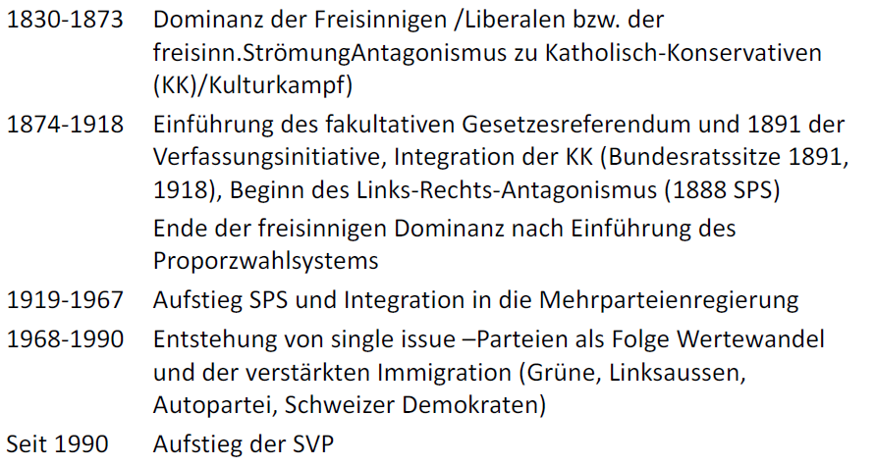

## Deutscher Parteienstammbaum

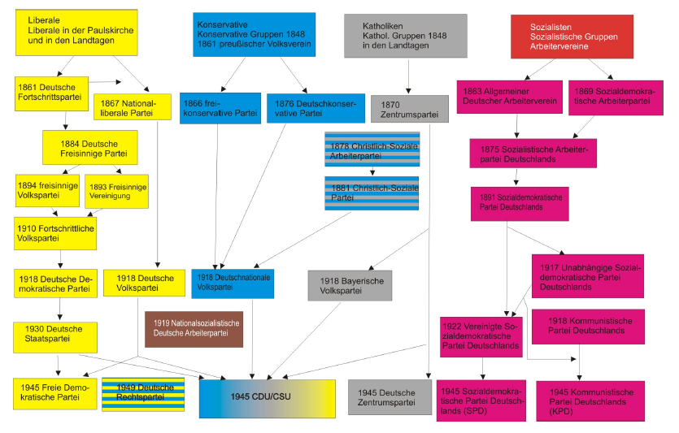

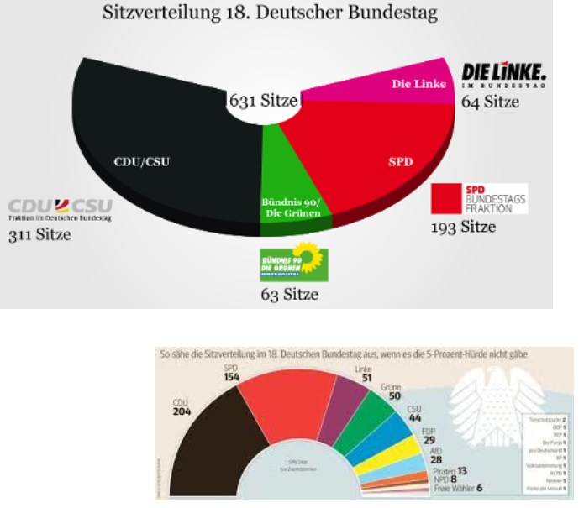

## Parteidisziplin

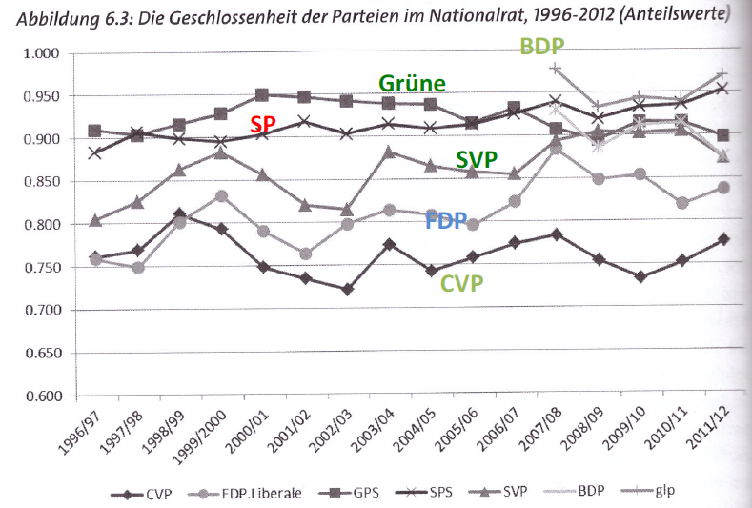

## Parteifinanzierung

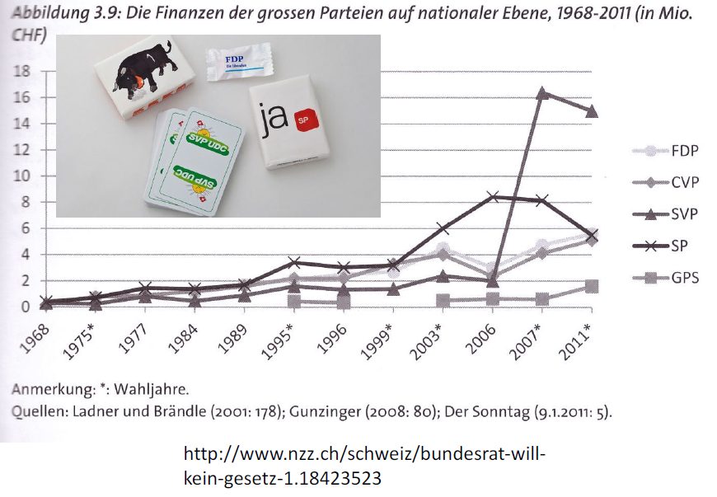

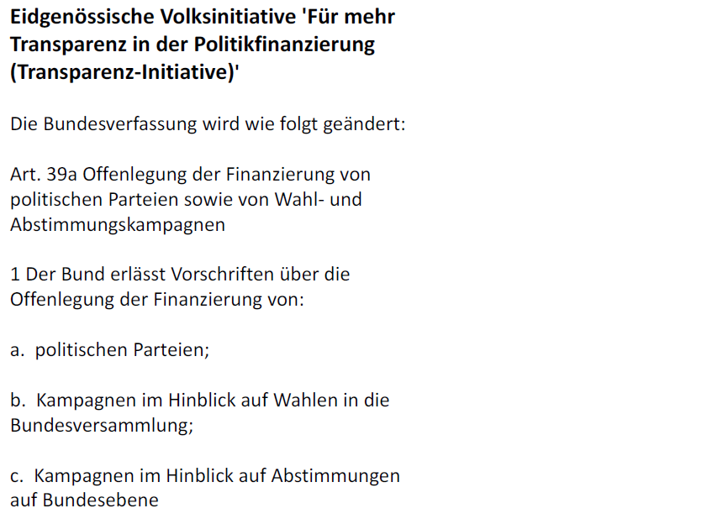

## Wahl- und Stimmbeteiligung im internationalen Vergleich

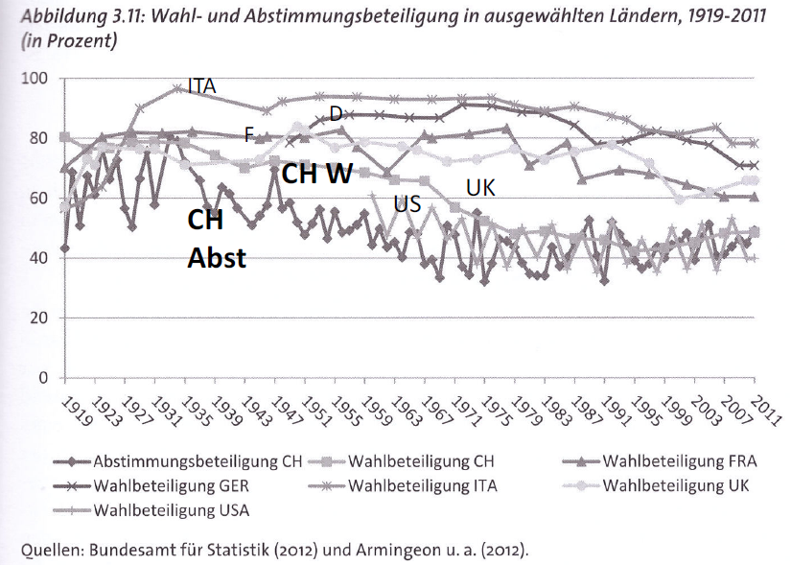

## Bestimmende Faktoren für das Wählerverhalten

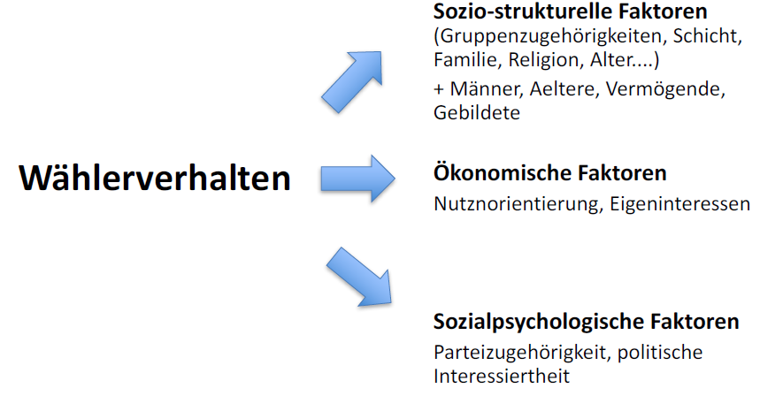

## Wahlbeteiligung

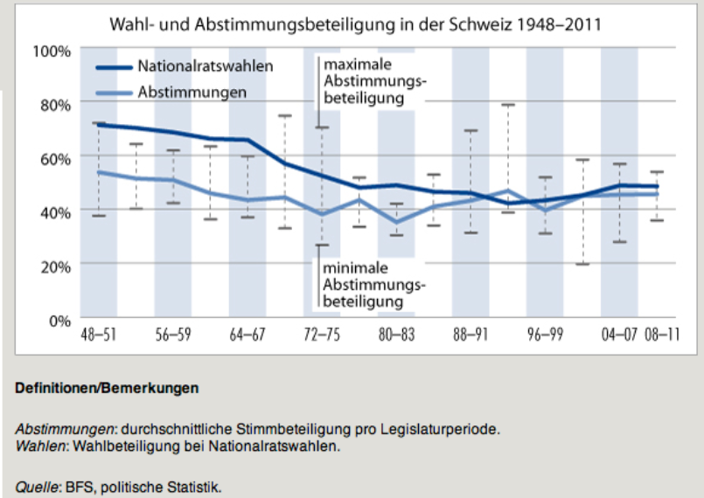

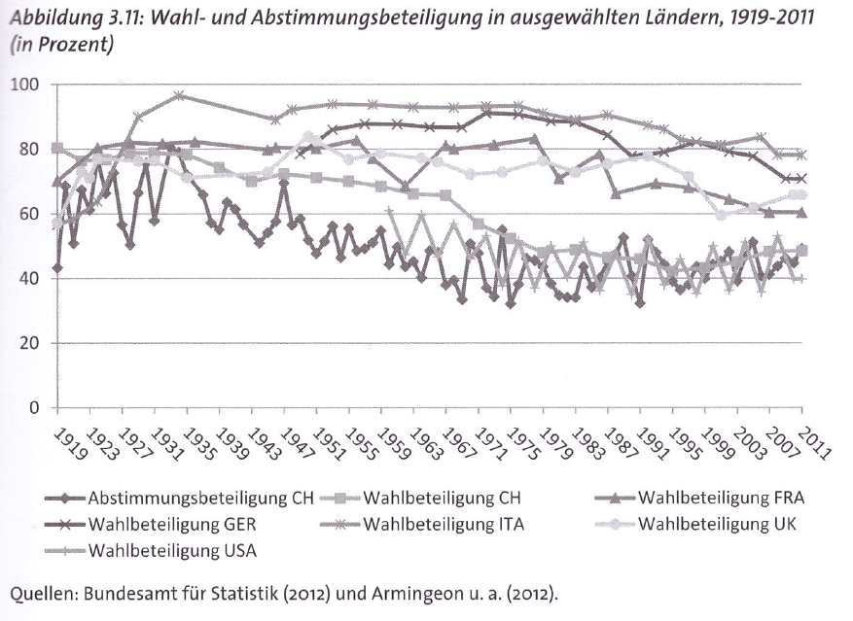

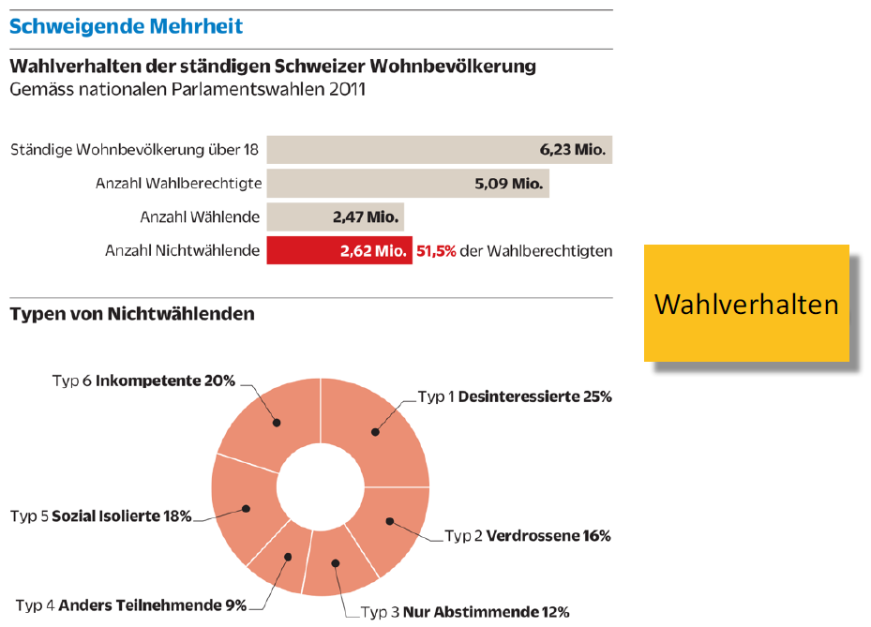

# Woche 5

In Woche 5 fand die Lektion des Gastdozenten statt.

# Woche 6